温州市政府(分散)采购

招标文件
（线上电子招投标）

项目编号：ZJYC2024084(GK)
招标项目：学生宿舍家具
招标方式：公 开 招 标

采购人：温州大学
采购代理机构：浙江乐诚工程咨询有限公司

二0二四年

目 录

第一部分 投标邀请书 ………………………………………………………………3
第二部分 投标人须知 ………………………………………………………………6
投标人须知前附表 ………………………………………………………………6
一.说 明 ………………………………………………………………11
二.招标文件 ………………………………………………………………14
三.投标文件的编制 ………………………………………………………………15
四.投标文件的递交 ………………………………………………………………17
五.开标和评标 ………………………………………………………………18
六.授予合同 ………………………………………………………………22
七.可中止电子交易活动的情形………………………………………………………23
第三部分 拟签订的合同文本 ………………………………………………………………24
第四部分 附件 ………………………………………………………………28
第五部分 采购需求 ………………………………………………………………57
第六部分 评标原则及方法 ………………………………………………………………69

注：标“▲且加下划线”为投标的实质性要求和条件，必须作出实质性响应，否则投标无效。加粗部分为着重提醒各投标人注意。各投标人必须认真阅读和理解招标文件中的每一个条款及要求，因误读招标文件而造成的后果，采购人和采购代理机构概不负责。

第一部分 投标邀请书
项目概况
学生宿舍家具招标项目的潜在投标人应在政采云平台线上获取（下载）招标文件，并于2024年07月10日 09:30（北京时间）前递交（上传）投标文件。
一、项目基本情况
项目编号：ZJYC2024084(GK)
项目名称：学生宿舍家具
预算金额（元）：4812000
最高限价（元）：/
采购需求：

标项名称: 学生宿舍家具
数量: 1
预算金额（元）：4812000
简要规格描述或项目基本概况介绍、用途：详见招标文件
备注：
合同履约期限：标项 1，详见招标文件
本项目（是）接受联合体投标。
二、申请人的资格要求
1.满足《中华人民共和国政府采购法》第二十二条规定；未被“信用中国”（www.creditchina.gov.cn)、中国政府采购网（www.ccgp.gov.cn）列入失信被执行人、重大税收违法案件当事人名单、政府采购严重违法失信行为记录名单。
2.落实政府采购政策需满足的资格要求：专门面向中小企业采购项目
3.本项目的特定资格要求：无
三、获取招标文件
时间：/至2024年07月10日，每天上午00:00至12:00，下午12:00至23:59（北京时间，线上获取法定节假日均可，线下获取文件法定节假日除外）
地点（网址）：政采云平台线上获取
方式：潜在投标人登录政采云平台https://www.zcygov.cn/在线申请获取采购文件（进入“项目采购”应用，在获取采购文件菜单中选择项目，申请获取采购文件）（公告规定的招标文件获取方式为依法获取招标文件的方式，未按照公告规定的方式获取招标文件的，不得对招标文件提起质疑、投诉。）
售价（元）：0
四、提交投标文件截止时间、开标时间和地点
提交投标文件截止时间：2024年07月10日09:30（北京时间）
投标地点（网址）：请登录政采云投标客户端投标
开标时间：2024年07月10日09:30
开标地点（网址）：浙江省温州市鹿城区温州市民中心A座3楼开标室（2）
五、公告期限
自本公告发布之日起5个工作日。
六、其他补充事宜
1.《浙江省财政厅关于进一步发挥政府采购政策功能全力推动经济稳进提质的通知》 （浙财采监（2022）3号）、《浙江省财政厅关于进一步促进政府采购公平竞争打造最优营商环境的通知》（浙财采监（2021）22号）已分别于2022年1月29日和2022年2月1日开始实施，此前有关规定与上述文件内容不一致的，按上述文件要求执行。
2.根据《浙江省财政厅关于进一步促进政府采购公平竞争打造最优营商环境的通知》（浙财采监（2021）22号）文件关于“健全行政裁决机制”要求，鼓励供应商在线提起询问，路径为：政采云-项目采购-询问质疑投诉-质疑列表。质疑供应商对在线质疑答复不满意的，可在线提起投诉，路径为：浙江政府服务网-政府采购投诉处理-在线办理。注意：需在线质疑后才可在线投诉，并电话告知相关采购人、代理机构、财政部门。
3.其他事项：供应商认为采购文件使自己的权益受到损害的，可以自获取采购文件之日或者采购公告期限届满之日（公告期限届满后获取采购文件的，以公告期限届满之日为准）起7个工作日内，对采购文件需求的以书面形式向采购人提出质疑，对其他内容的以书面形式向采购人和采购代理机构提出质疑。质疑供应商对采购人、采购代理机构的答复不满意或者采购人、采购代理机构未在规定的时间内作出答复的，可以在答复期满后十五个工作日内向同级政府采购监督管理部门投诉。质疑函范本、投诉书范本请到浙江政府采购网下载专区下载。
七、对本次采购提出询问、质疑、投诉，请按以下方式联系
1.采购人信息
名 称：温州大学
地 址：浙江省温州市茶山镇高教园区
传 真：
项目联系人（询问）：张老师
项目联系方式（询问）：0577-86596036
质疑联系人：贾老师
质疑联系方式：0577-86596095

2.采购代理机构信息
名 称：浙江乐诚工程咨询有限公司
地 址：温州市瓯海区三垟街道桥头河大桥温州生命健康小镇B03
传 真：
项目联系人（询问）：计盈、陈素芳
项目联系方式（询问）：0577-86077722、15372888780
质疑联系人：王纪凤
质疑联系方式：15805779720

3.同级政府采购监督管理部门
名 称：温州市财政局政府采购监管处
地 址：温州市鹿城区绣山路299号
传 真：/
联系人 ：项先生、蔡女士
监督投诉电话：0577-88532725、88521948

若对项目采购电子交易系统操作有疑问，可登录政采云（https://www.zcygov.cn/），点击右侧咨询小采，获取采小蜜智能服务管家帮助，或拨打政采云服务热线95763获取热线服务帮助。CA问题联系电话（人工）：汇信CA 400-888-4636；天谷CA 400-087-8198。

温州大学
浙江乐诚工程咨询有限公司
2024年06月19日

第二部分 投标人须知
投标人须知前附表
序号 | 条款名称 | 编列内容
1 | 采购人 | 温州大学
2 | 采购代理机构 | 浙江乐诚工程咨询有限公司
3 | 项目名称 | 项目名称:学生宿舍家具  项目编号：ZJYC2024084(GK)
4 | 预算金额及资金来源 | ▲预算金额：4812000.00元，报价超过预算金额的投标无效。  采购资金来源：财政拨款。
5 | 采购需求 | 详见第五部分
6 | 投标报价 | 1.投标报价是指一次性报出不得更改的价格；  2.采用含税人民币报价。
7 | 投标费用 | 不论投标结果如何，投标人均应自行承担所有与投标有关的全部费用
8 | 投标人资格要求 | 详见投标邀请书
9 | 是否接受联合体投标 | 接受，但必须满足以下条件：  1.只允许两个的自然人、法人或者其他组织可以组成一个联合体，以一个投标人的身份共同参加政府采购。  2.以联合体形式进行政府采购的，参加联合体的投标人均应当具备《中华人民共和国政府采购法》第二十二条规定的条件，并应当向采购人提交联合协议，载明联合体各方承担的工作和义务。联合体各方应当共同与采购人签订采购合同，就采购合同约定的事项对采购人承担连带责任。  3.投标人以联合体形式参加采购活动的，联合体各方中至少应有一方符合招标文件规定的特定资质条件。如由同一专业的供应商组成的联合体的，评审时应以资质最低的一方为依据。  4.联合体中有同类资质的供应商按照联合体分工承担相同工作的，按照资质等级较低的供应商确定资质等级。  5.联合体各方指定其中一家企业为牵头人，由牵头人之法定代表人或其委托代理人为联合体授权代表执行联合体有关的决议，以联合体名义处理与本项目相关的事务。  6.以联合体形式参加采购活动的，联合体各方不得再单独参加或者与其他供应商另外组成联合体参加同一合同项下的采购活动。  7.投标文件中需要签章或签字的内容（资格文件等其他另有要求的除外）可只需加盖联合体牵头人有效公章及联合体牵头人授权代表（或其法定代表人）签字或盖章。
10 | 踏勘现场 | 不组织，如需看现场，联系用户老师，陈老师13616777083
11 | 投标预备会 | 不召开
12 | 分包和转包 | 1.本项目不允许转包  2.分包  2.1投标人根据招标文件的规定和采购项目的实际情况，拟在中标后将中标项目的非主体、非关键性工作分包的，应当在投标文件中载明分包承担主体，分包承担主体应当具备相应资质条件且不得再次分包。  2.2当分包份额占到合同总金额100%时，视为转包。此情况根据《中华人民共和国政府采购法实施条例》（国务院令第658号）文件第七十二条规定，将依照政府采购法第七十七条第一款的规定追究相应法律责任。  2.3依据政府采购促进中小企业发展管理办法规定享受扶持政策获得政府采购合同的，小微企业不得将合同分包给大中型企业，中型企业不得将合同分包给大型企业。
13 | 偏离 | 偏差允许幅度及其处理方法：允许细微偏差，不允许重大偏差。由评审小组判断，细微偏差要求投标人在评标结束前予以澄清、说明或补正，不接受要求进行的，评审小组有权做投标无效处理，详见评标办法。
14 | 投标有效期 | 从提交投标文件的截止时间之日起90天。
15 | 投标保证金 | 无
16 | 投标文件形式、制作及组成 | 本项目实行网上电子投标。  投标人应准备电子投标文件、以介质存储的数据电文形式的备份投标文件二类：  （1）电子投标文件：通过政采云电子交易客户端（政采云投标客户端）完成投标文件编制后生成并加密的数据电文形式的投标文件（文件扩展名为.jmbs）1份。  （2）以介质存储的数据电文形式的备份投标文件（如有）：与“电子投标文件”同时生成的数据电文形式的备份投标文件(文件扩展名为.bfbs)，投标文件提交截止时间前以电子邮件方式传送至浙江乐诚工程咨询有限公司电子邮箱1783329431@qq.com，递交1份，传送的备份投标文件需打包压缩并加密，加密密码由投标人自行保管，未加密导致投标信息泄露的风险由投标人自行承担。  投标文件由报价文件、资格文件、商务和技术文件三部分组成。  注：中标人在领取中标通知书时按采购人要求提供全套纸质投标文件贰份。
17 | 电子招投标特殊情况处理方式 | 本项目原则上采用政采云电子招投标开标及评审程序，但有以下情形之一的，按以下情况处理：  若投标人在规定时间内无法解密或解密失败，采购代理机构将开启所有投标人递交的以介质存储的数据电文形式的备份投标文件，上传至政采云平台项目采购模块，以完成开标，电子投标文件自动失效。
18 | 投标委托 | 1.投标委托（适用于非联合体投标）：  1.1投标人代表是法定代表人（单位负责人、自然人本人）的，提供本人身份证明（格式见招标文件第四部分）。  ▲1.2投标人代表不是法定代表人（单位负责人、自然人本人）的，投标人授权代表必须为投标人本单位在职职工,提供授权委托书（格式见招标文件第四部分）和授权代表社保缴纳证明（2024年02月01日（含）至本项目投标文件提交截止时间止任意一月）或有效的劳务合同复印件；  2.投标委托（适用于联合体投标）：  2.1投标人代表是联合体牵头人法定代表人（单位负责人、自然人本人）的，提供授权委托书（格式见招标文件第四部分）。  ▲2.2投标人代表不是联合体牵头人法定代表人（单位负责人、自然人本人）的，投标人授权代表必须为联合体牵头人本单位在职职工,提供授权委托书（格式见招标文件第四部分）和授权代表社保缴纳证明（2024年02月01日（含）至本项目投标文件提交截止时间止任意一月）或有效的劳务合同复印件.
18 | 评审小组的组建 | 评审小组成员由采购人代表和有关技术、经济等方面的专家组成，有关技术、经济等方面的专家成员人数为5人及以上单数，除采购人代表外的专家将按有关规定随机抽取产生。
19 | 评审地点 | 浙江省温州市鹿城区温州市民中心A座3楼评标室3
20 | 项目属性与核心产品 | 货物类，单一产品或核心产品为：二联组合床（上床下桌带柜）
21 | 中小企业预留份额情况 | 根据《政府采购促进中小企业发展管理办法》财库〔2020〕46号文件的规定，本项目是属于预留份额专门面向中小企业采购的项目。
22 | 采购标的名及其对应的中小企业划标准所属行业 | 1.标的名称：三联组合床（上床下桌带柜）、二联组合床（上床下桌带柜）、四人上下铺床、四人间衣柜、四人间学习桌、四人间边柜、二人间单人床、二人间储藏柜、二人间衣柜、二人间写字桌、单联床（上床下桌带柜）、公寓椅。  2.中小企业划分标准所属行业（具体根据《中小企业划型标准规定》执行）  所属行业：工业。从业人员1000人以下或营业收入40000万元以下的为中小微型企业。其中，从业人员300人及以上，且营业收入2000万元及以上的为中型企业；从业人员20人及以上，且营业收入300万元及以上的为小型企业；从业人员20人以下或营业收入300万元以下的为微型企业。
23 | 是否允许采购进口产品 | 本项目不允许采购进口产品。  ☐可以就采购进口产品。
24 | 评标办法及评分标准 | 综合评分法，详见第六部分 评标原则及方法。
25 | 中标公告及中标通知书 | 评标结束后中标公告发布于浙江政府采购网，并向中标人发出中标通知书。
26 | 合同签订 | 中标人须在中标通知书发出之日起30日历天内与采购人签订合同。
27 | 解释权 | 构成本招标文件的各个组成文件应互为解释，互为说明；如有不明确或不一致，构成合同文件组成内容的，以合同文件约定内容为准，且以专用合同条款约定的合同文件优先顺序解释；仅适用于招标投标阶段的约定，按招标公告、投标人须知、评标办法、投标文件格式的先后顺序解释；同一文件中就同一事项的约定不一致的，以逻辑顺序在后者为准；同一文件不同版本之间有不一致的，以形成时间在后者为准。按本款前述约定仍不能形成结论的，由采购人或采购代理机构负责解释。
28 | 其他 | 1.公开招标公告属于本招标文件的一部分  2.电子评标注意事项：  2.1投标人必须先在政府采购云平台进行登记注册，相关事宜请参照（《供应商网上注册操作指南》“浙江政府采购网首页-办事指南-注册-供应商注册申请”），登录政府采购云平台后台依法进行网上自主下载。2.2本项目实行电子投标，应按照本项目招标文件和政采云平台的要求编制、加密并递交投标文件。投标人在使用系统进行投标的过程中遇到涉及平台使用的任何问题，可致电政采云平台技术支持热线咨询，联系方式：400-881-7190。2.3投标人应在开标前完成CA数字证书办理。完成CA数字证书办理预计一周左右，建议各投标人抓紧时间办理。【（目前“政采云”平台仅支持浙江汇信或天谷CA锁，个体工商户投标仅支持浙江汇信CA锁）申领操作流程”】。因未注册入库、未办理CA数字证书等原因造成无法投标或投标失败等后果由投标人自行承担。《CA驱动和申领流程》：zfcg.czt.zj.gov.cn/bidClientTemplate/2019-05-27/12945.html。《CA管理操作指南》：https://service.zcygov.cn/#/knowledges/cm2eqWwBFdiHxlNd_otq/lwV6GXABiyELHE-oVMj3?keyword。2.4投标人通过政采云平台电子投标工具制作投标文件，电子投标工具请投标人自行前往浙江省政府采购网下载并安装，（电子交易客户端下载地址：zfcg.czt.zj.gov.cn/bidClientTemplate/2019-09-24/12975.html），电子投标操作指南详见：“https://edu.zcygov.cn/luban/e-biding”。2.5投标人可通过浙江省“电子交易/不见面开评标”学习专题提前进行专题学习，熟悉操作，避免影响采购活动（https://edu.zcygov.cn/luban/e-biding）。  3.请务必确保投标文件制作客户端为最新版本，旧版本可能导致投标文件解密失败。  4.请务必确保投标文件制作时所用的 CA 锁与投标文件解密时的 CA 锁为同一把，否则可能导致投标文件解密失败。  5.在投标文件解密前，请务必检验 CA 锁与所用电脑的兼容性，部分电脑因 CA 驱动未正常安装、USB 接口兼容性差等原因可能造成投标文件解密失败。  6.投标人未按招标文件规定及提醒操作的，引起的一切后果由投标人自行负责。  7.投标截止时间同提交投标文件截止时间。

一、 说明
1.本次招标是按照《中华人民共和国政府采购法》、《政府采购货物和服务招标投标管理办法》等法律及有关法规组织和实施的。
2.定义
- “采购人”系指温州大学；
- “采购代理机构”系指组织本次招标的浙江乐诚工程咨询有限公司；
- “投标人”系指响应招标、参加投标竞争的法人、其他组织或者自然人；
- “书面形式”包括合同书、信件和数据电文(包括电报、电传、传真、电子数据交换和电子邮件)等可以有形地表现所载内容的形式。
- “电子加密投标文件”系指通过政采云电子交易客户端（政采云投标客户端）完成投标文件编制后生成并加密的数据电文形式的投标文件（文件扩展名为.jmbs），“备份投标文件”系指与“电子加密投标文件”同时生成的数据电文形式的电子文件（文件扩展名为.bfbs）；
- “电子签章”系指数据电文中以电子形式所含、所附用于识别签名人身份并表明签名人认可其中内容的数据；“公章”系指单位法定名称章。
- 招标文件对投标文件签署、盖章的要求适用于电子签章/公章。
- “▲且加下划线”系指实质性要求条款，投标人应当做出实质性响应。
3.投标人代表
指全权代表投标人参加投标活动并签署投标文件的人。投标人须携带有效身份证件。如投标人代表不是法定代表人，须有法定代表人授权委托书，投标人未参加开标的，视同认可开标结果。
4.投标费用
4.1投标人应承担所有与准备和参加投标有关费用，不论投标的结果如何，采购代理机构和采购人均无义务和责任承担这些费用。
4.2中标人在收到中标通知书时向采购代理机构交纳采购代理服务费，收费标准（差额累进）：
中标金额（万元） | 收费标准（费率，%）
100以下 | 1.5
100（不含）-500（含） | 1.1
请各投标人将采购代理服务费包含在投标总报价中，但不单独列出。采购代理服务费可以是现金、支票或汇票。采购代理服务费汇入账户：
收款户名：浙江乐诚工程咨询有限公司
收款账号：76060122000323292
收款银行：宁波银行温州瓯海支行
收款行号：313333030036
关于采购代理服务费的详细事宜请咨询采购代理机构计女士（0577-86077722）
5.信用记录：
根据财库[2016]125号《关于在政府采购活动中查询及使用信用记录有关问题的通知》要求，采购代理机构会对投标人信用记录进行查询并甄别。
5.1.信用信息查询的截止时点为从本项目投标截止日往前追溯三年。
5.2.查询渠道：“信用中国（https://www.creditchina.gov.cn）”、“中国政府采购网（http://www.ccgp.gov.cn）”。
5.3.信用信息查询记录和证据留存具体方式：采购代理机构经办人或监督人员将查询网页打印与其他招标文件一并保存。
5.4.信用信息的使用规则：投标人存在不良信用记录的，其投标将被作为投标无效被拒绝。
不良信用记录指：被列入失信被执行人、重大税收违法案件当事人名单、政府采购严重违法失信行为记录名单。
联合体信用信息查询：联合体以一个投标人的身份共同参加政府采购活动的，应当对所有联合体成员进行信用记录查询，联合体成员存在不良信用记录的，视同联合体存在不良信用记录。
6.特别说明：
6.1投标人应仔细阅读招标文件的所有内容，按照招标文件的要求提交投标文件，并对所提供的全部资料的真实性承担法律责任。
6.2使用综合评分法的采购项目，提供相同品牌产品且通过资格审查、符合性审查的不同投标人参加同一合同项下投标的，按一家投标人计算，评审后得分最高的同品牌投标人获得中标人推荐资格；评审得分相同的，由采购人或者采购人委托评审小组按照招标文件规定的方式确定一个投标人获得中标人推荐资格，招标文件未规定的采取随机抽取方式确定，其他同品牌投标人不作为中标候选人。
非单一产品采购项目，采购人应当根据采购项目技术构成、产品价格比重等合理确定核心产品，并在招标文件中载明。多家投标人提供的核心产品品牌相同的，按前两款规定处理。
6.3单位负责人为同一人或者存在直接控股、管理关系的不同投标人，不得参加同一合同项下的政府采购活动。为采购项目提供整体设计、规范编制或者项目管理、监理、检测等服务的投标人，不得再参加该采购项目的其他采购活动。
6.4投标人在投标活动中提供任何虚假材料，其投标无效，并报监管部门查处；中标后发现的，中标人须依照《中华人民共和国消费者权益保护法》第55条之规定双倍赔偿采购人，且民事赔偿并不免除违法投标人的行政与刑事责任。
7.采购项目需要落实的政府采购政策
7.1 本项目原则上采购本国生产的货物、工程和服务，不允许采购进口产品。除非采购人采购进口产品，已经在采购活动开始前向财政部门提出申请并获得财政部门审核同意，且在采购需求中明确规定可以采购进口产品（但如果因信息不对称等原因，仍有满足需求的国内产品要求参与采购竞争的，采购人、采购机构不会对其加以限制，仍将按照公平竞争原则实施采购）。
7.2 支持绿色发展
7.2.1采购人拟采购的产品属于品目清单范围的，采购人及其委托的采购代理机构将依据国家确定的认证机构出具的、处于有效期之内的节能产品、环境标志产品认证证书，对获得证书的产品实施政府优先采购或强制采购。投标人须按招标文件要求提供相关产品认证证书。▲采购人拟采购的产品属于政府强制采购的节能产品品目清单范围的，投标人未按招标文件要求提供国家确定的认证机构出具的、处于有效期之内的节能产品认证证书的，投标无效。
7.2.2为助力打好污染防治攻坚战，推广使用绿色包装，政府采购货物、工程和服务项目中涉及商品包装和快递包装的，供应商提供产品及相关快递服务的具体包装要求要参考《商品包装政府采购需求标准（试行）》、《快递包装政府采购需求标准（试行）》。
7.2.3 鼓励供应商在参加政府采购过程中开展绿色设计、选择绿色材料、打造绿色制造工艺、开展绿色运输、做好废弃产品回收处理，实现产品全周期的绿色环保。
7.3支持中小企业发展
7.3.1中小企业，是指在中华人民共和国境内依法设立，依据国务院批准的中小企业划分标准确定的中型企业、小型企业和微型企业，但与大企业的负责人为同一人，或者与大企业存在直接控股、管理关系的除外。
符合中小企业划分标准的个体工商户，在政府采购活动中视同中小企业。
7.3.2在政府采购活动中，投标人提供的货物、工程或者服务符合下列情形的，享受中小企业扶持政策：
7.3.2.1在货物采购项目中，货物由中小企业制造，即货物由中小企业生产且使用该中小企业商号或者注册商标；
7.3.2.2在工程采购项目中，工程由中小企业承建，即工程施工单位为中小企业；
7.3.2.3在服务采购项目中，服务由中小企业承接，即提供服务的人员为中小企业依照《中华人民共和国劳动合同法》订立劳动合同的从业人员。
在货物采购项目中，投标人提供的货物既有中小企业制造货物，也有大型企业制造货物的，不享受中小企业扶持政策。
以联合体形式参加政府采购活动，联合体各方均为中小企业的，联合体视同中小企业。其中，联合体各方均为小微企业的，联合体视同小微企业。
7.3.3对于未预留份额专门面向中小企业的政府采购货物或服务项目，以及预留份额政府采购货物或服务项目中的非预留部分标项，对小型和微型企业的投标报价给予10%的扣除，用扣除后的价格参与评审。接受大中型企业与小微企业组成联合体或者允许大中型企业向一家或者多家小微企业分包的政府采购货物或服务项目，对于联合协议或者分包意向协议约定小微企业的合同份额占到合同总金额30%以上的，对联合体或者大中型企业的报价给予4%的扣除，用扣除后的价格参加评审。组成联合体或者接受分包的小微企业与联合体内其他企业、分包企业之间存在直接控股、管理关系的，不享受价格扣除优惠政策。
7.3.4符合《关于促进残疾人就业政府采购政策的通知》（财库〔2017〕141号）规定的条件并提供《残疾人福利性单位声明函》（附件）的残疾人福利性单位视同小型、微型企业；
7.3.5符合《关于政府采购支持监狱企业发展有关问题的通知》（财库[2014]68号）规定的监狱企业并提供由省级以上监狱管理局、戒毒管理局（含新疆生产建设兵团）出具的属于监狱企业证明文件的，视同为小型、微型企业。
7.3.6可享受中小企业扶持政策的投标人应按照招标文件格式要求提供《中小企业声明函》，投标人提供的《中小企业声明函》与实际情况不符的，不享受中小企业扶持政策。声明内容不实的，属于提供虚假材料谋取中标、成交的，依法承担法律责任。
7.3.7中小企业享受扶持政策获得政府采购合同的，小微企业不得将合同分包给大中型企业，中型企业不得将合同分包给大型企业。
7.4支持创新发展
7.4.1采购人优先采购被认定为首台套产品和“制造精品”的自主创新产品。
7.4.2贯彻落实对首台套产品、符合条件的制造精品的政府首购制度。优先推荐专精特新中小企业、创新产品参加政府采购活动。对省级以上主管部门认定的首台套产品，自纳入《省推广应用指导目录》起三年内参加政府采购活动，视同已具备相应销售业绩，业绩分为满分。
7.5平等对待内外资企业和符合条件的破产重整企业
平等对待内外资企业和符合条件的破产重整企业，切实保障企业公平竞争，平等维护企业的合法利益。

二、招标文件

1.招标文件由招标文件目录所列内容及相关资料组成。

2.质疑

2.1投标人认为招标文件、采购过程、中标或者成交结果使自己的权益受到损害的，可以在知道或者应知其权益受到损害之日起7个工作日内，以书面形式向采购人、采购代理机构提出质疑。逾期提出的，采购组织机构将不予受理、答复。

2.2投标人提出质疑应当提交质疑函和必要的证明材料，质疑函范本请到“浙江政府采购网下载专区”下载，质疑函应当包括下列内容：

（一）投标人的姓名或者名称、地址、邮编、联系人及联系方式；

（二）质疑项目的名称、编号；

（三）具体、明确的质疑事项和与质疑事项相关的请求；

（四）事实依据；

（五）必要的法律依据；

（六）提出质疑的日期。

投标人为自然人的，应当由本人签字；投标人为法人或者其他组织的，应当由法定代表人、主要负责人，或者其授权代表签字或者盖章，并加盖电子签章。

2.3提出质疑的投标人应当是参与本项目招标活动的投标人。投标人在法定质疑期内一次性提出针对同一采购程序环节的质疑。

2.4根据《政府采购质疑和投诉办法》第三十七条的规定，投诉人在全国范围12个月内三次以上投诉查无实据的，由财政部门列入不良行为记录名单。

投诉人有下列行为之一的，属于虚假、恶意投诉，由财政部门列入不良行为记录名单，禁止其1至3年内参加政府采购活动：

（一）捏造事实；

（二）提供虚假材料；

（三）以非法手段取得证明材料。证据来源的合法性存在明显疑问，投诉人无法证明其取得方式合法的，视为以非法手段取得证明材料。

3.投诉

质疑投标人对采购人、采购代理机构的答复不满意或者采购人、采购代理机构未在规定的时间内作出答复的，可以在答复期满后十五个工作日内向同级政府采购监督部门投诉。投诉书范本请到“浙江政府采购网下载专区”下载。
以联合体形式参加政府采购活动的，其质疑或投诉应当由组成联合体的所有供应商共同提出。
4.澄清或修改
4.1采购人或者采购代理机构可以对已发出的招标文件进行必要的澄清或者修改。澄清或者修改在浙江政府采购网上发布公告，同时政采云系统会向所有已按招标文件规定方式获取招标文件的潜在投标人发送更正提醒信息，潜在投标人请自行到浙江省政府采购网上下载公告附件，潜在投标人在收到该公告附件后应于1日内，以书面或传真形式（签署意见并加盖公章）向采购代理机构回函给予确认。过期未回复的，视为默认接受。澄清或者修改的内容为招标文件的组成部分。
4.2澄清或者修改的内容可能影响投标文件编制的，采购人或者采购代理机构应当在投标文件提交截止时间至少15日前，以书面形式（在浙江政府采购网上发布公告）通知所有获取招标文件的潜在投标人；不足15日的，采购人或者采购代理机构应当顺延提交投标文件的截止时间。

三、 投标文件的编制
1.投标文件的形式
投标文件分为电子投标文件以及备份投标文件，备份文件为以介质存储的数据电文形式的备份投标文件。
1.1电子投标文件，通过政采云电子交易客户端（政采云投标客户端）完成投标文件编制后生成并加密的数据电文形式的投标文件（文件扩展名为.jmbs）。
1.2以介质存储的数据电文形式的备份投标文件：与“电子投标文件”同时生成的数据电文形式的备份投标文件(文件扩展名为.bfbs)，投标文件提交截止时间前以电子邮件方式传送至浙江乐诚工程咨询有限公司电子邮箱1783329431@qq.com，递交1份，传送的备份投标文件需打包压缩并加密，加密密码由投标人自行保管，未加密导致投标信息泄露的风险由投标人自行承担。
1.3 投标文件的效力
投标文件的启用，按先后顺位分别为电子投标文件、以介质存储的数据电文形式的备份投标文件。在下一顺位的投标文件启用时，前一顺位的投标文件自动失效。
2.投标人应认真阅读招标文件中所有事项格式、条款和技术规范等。▲投标人没有对招标文件各个方面做出实质性响应，导致投标被拒绝的风险由投标人自行承担。
3.▲投标人应保证所提供文件资料的真实性，所有文件资料必须是针对本次投标的。如发现投标人提供了虚假文件资料，其投标将被拒绝，并自行承担相应的法律责任。
4.投标文件的构成：
投标文件由“报价文件”、“资格文件”和“商务和技术文件”三部分组成，以下的“附件”，指的是第四部分 附件中的表格，其中电子投标文件中所须加盖电子签章部分均采用CA签章。

（1）报价文件
1）开标一览表；（见附件1）
2）投标报价明细表；（见附件2）
3）投标报价部分其他内容（如有，格式自拟）。
（2）资格文件：（见附件3）
1）有效的法人或者其他组织的营业执照等证明文件，自然人的身份证明（五选一）（见附件3-1）（如为联合体投标，则联合体各方均须提供）
2）关于符合《中华人民共和国政府采购法》第二十二条规定的承诺函（见附件3-2）（如为联合体投标，则联合体各方均须提供，并各自加盖公章）
3）中小企业声明函（货物）（见附件3-3）
4）联合体投标协议书（见附件3-4）(以联合体形式投标的提供联合投标协议，项目不接受联合体投标或投标人不以联合体形式投标的则不需要提供）
5）分包意向协议（见附件3-5）(中标后以分包方式履行合同的提供分包意向协议，采购人不同意分包或中标后不以分包方式履行合同的则不需要提供）
（3）商务和技术文件
1）评分索引表（见附件4）
2）法定代表人资格证明书/法定代表人授权委托书；（见附5）
3）投标函（见附件6）
4）投标声明书（见附件7）
5）投标人基本情况表（见附件8）
6）节能、环保产品证明材料（如有）（见附件9）；
7）投标人同类项目业绩一览表（如有）（见附件10）；
8）采购需求偏离表（见附件11）；
9）货物配置清单（见附件12)；
10）主材料配置清单（见附件13）；
11）五金配件配置清单（见附件14）；
12）承诺书（见附件15）
13）投标产品技术支持材料（见附件16）；
14）政府采购活动现场确认声明书（见附件17）；
15）投标人需要说明的其他文件和说明（格式自拟）。
以上内容按照招标文件第四部分附件所附格式填写，相关证书、报告等如遇年检或换证等特殊情况须按要求提供相应的证明材料。没有提供格式的，投标人根据实际情况自行编制。
投标人可在招标文件中对服务的技术规格和要求选用替代标准，但这些替代标准必须相等于或优于招标文件中提出的相应要求，并使采购人满意。同时在采购需求偏离表中作出详细说明。
5.投标文件格式
5.1投标文件须包括本须知第4条中规定的全部内容，投标人不按招标文件的要求提供的投标文件和资料将视为没有对招标文件作实质性响应，其投标将被拒绝，其风险由投标人自行承担。
5.2投标人提交的投标文件应当使用招标文件所提供的投标文件格式，表格格式在不改变格式内容的情况下可自行制作。在所提供表格格式之外，投标人可以增加自行设计的表格及内容，以便更细致全面的说明其能力。
6.投标文件编制要求
6.1投标人应根据电子投标操作指南按本招标文件规定的格式和顺序编制电子投标文件并进行关联定位。
6.2由于未按招标文件的规定要求编制投标文件，导致评审小组作出的对投标人的误判，责任由投标人自己承担。
7.投标报价
7.1 投标总报价是指投标人在正确地完全履行合同义务后采购人应支付给投标人所有的货物价款，即货物的供货、税金、包装、运输、保险、装卸、检验、安装、调试、验收、技术服务、售后服务、质保期保障、材料等全部费用，实行固定费用总包干，投标人应根据上述因素自行考虑含入投标总价。
7.2投标人须按第四部分附件的开标一览表（统一格式）、投标报价明细表（统一格式）的内容填写，并由法定代表人或授权代表签字或盖章。

7.3报价货币为人民币。
▲7.4采购人不接受任何选择报价，本次投标每项货物只允许一个报价。
7.5最低报价不能作为中标的保证。
8.投标保证金：本项目不收取投标保证金。
9.投标有效期
9.1自提交投标文件的截止之日起90天内投标应保持有效。有效期不足的投标文件将被拒绝。
9.2特殊情况下，在原投标有效期截止前，采购人可与投标人协商延长投标有效期，这种要求和答复均以书面形式进行。投标人可拒绝接受延期要求。同意延长投标有效期的投标人不得修改投标文件。
10.投标文件的签署和规定
10.1投标人应按照招标文件和政府采购云平台的要求，根据投标文件的组成规定的内容及顺序通过政采云电子交易客户端（政采云投标客户端）编制加密投标文件，投标文件内容不完整、编排混乱导致投标文件被误读、漏读或者查找不到相关内容的，是投标人的责任。其中资格文件、商务和技术文件中不得出现投标报价，如因投标人原因提前泄露投标报价，是投标人的责任。
10.2投标文件须由投标人在规定位置加盖公章并由投标人代表签署，投标人应写全称。
10.3投标文件不得涂改，若有修改错漏处，须由投标人代表签字并加盖公章。投标文件因字迹潦草或表达不清所引起的后果由投标人负责。
10.4投标文件字迹模糊或在关键的技术、商务条款上表述不清楚，将可能导致其投标被拒绝。

四、 投标文件的递交
1.电子投标文件的加密、递交
投标人于投标文件提交截止时间前按照电子投标要求将加密电子投标文件上传到“政采云”平台，逾期或未上传成功的将被政府采购云平台拒收。
2.备份投标文件的加密、递交（如有）
为确保采购项目顺利实施，避免因政采云上电子投标文件解密失败导致投标人投标无效，投标人在政府采购云平台完成加密电子投标文件的上传后投标文件提交截止时间前将以介质存储的数据电文形式的备份投标文件按“投标人须知前附表”要求加密、递交。
本项目由采购代理机构做好“介质存储的数据电文形式的备份投标文件”的签收工作后，与投标资料一并归档。投标人授权代表不参加现场开标活动，由相关人员进行现场监督。采购代理机构将记录所有投标文件的开封过程的有关内容，并由相关人员签字确认。
▲投标人递交的介质存储的数据电文形式的备份投标文件时，如出现下列情况之一的，视为无效备份投标文件：
（1）超过投标文件提交截止时间送达的；
（2）未在政采云平台获取招标文件的。
3.投标文件的修改和撤回和撤销
3.1投标人应当在投标文件提交截止时间前完成电子投标文件的传输递交，并可以补充、修改或者撤回电子投标文件。补充或者修改电子投标文件的，应当先行撤回原文件，补充、修改后重新传输递交。投标文件提交截止时间前未完成传输的，视为撤回投标文件。投标文件提交截止时间后送达的投标文件，将被政采云平台拒收。
3.2在投标文件提交截止时间之后，投标人不得对其投标做任何修改。
3.3在投标(响应）截止时间起至投标（响应）有效期届满，投标人投标（响应）文件不可撤销。
3.4投标人撤销（撤回）投标不得损害国家利益、社会公共利益、采购人利益、代理机构利益、其他投标人利益，否则，投标人撤销（撤回）投标无效。

五、 开标和评标
1.评审小组
采购人依法组建评审小组。评审小组的成员在评标过程中必须严格遵守《中华人民共和国政府采购法》等有关法律、法规的规定。
2.评标过程的保密性
▲2.1开标后直至向中标人授予合同时止，凡与评审有关的资料均不得向投标人及与评标无关人员透露。如果投标人在评标过程中试图向采购人施加影响，其投标将被拒绝。
3.开标
本项目实行电子开评标，投标人无需前往开评标现场，只需在规定时间内在“政采云”平台上上传电子投标文件。
3.1开标准备
3.1.1制订开标、评审工作的组织方案，落实工作场地、设施，检查录音录像采集设备运行情况。采用电子评审方式的，验证电子评审系统是否正常运行。
3.1.2通知或邀请相关单位和人员出席开标、评审活动（按规定由相关监管部门或其授权机构随机抽取、通知的政府采购评审专家除外）。
3.1.3准备政府采购项目的相关文件资料，如项目政府采购预算确认书（计划）、专家抽取有关凭证、项目书面说明、招标文件、补充文件及质疑答复情况、现场工作所需的相关登记表单、评审工作底稿等。
3.1.4其他应准备的事项。
3.2采购代理机构按照招标文件规定的时间、地点和程序组织开标，具体按以下程序进行：
3.2.1开启评审场地的录音录像采集设备，并确保其正常运行。
3.2.2解密
投标文件提交截止时间止采购代理机构向各投标人发出电子投标文件开始解密通知，由投标人在政采云平台规定时间（不少于30分钟）内自行进行投标文件解密（投标人无需在开标当天到达开标现场对电子投标进行解密，可在公司办公场地在政采云平台规定时间内通过制作电子投标文件的CA锁用“项目采购-开标评标”功能对电子投标文件进行解密。）。
本项目原则上采用政采云电子招投标开标及评审程序，但有以下情形的，按以下情况处理：
投标人在政采云规定时间内无法解密或解密失败的，如已按规定递交以介质存储的数据电文形式的备份投标文件的，采购代理机构将按照投标人自身意愿确认是否同意提供加密密码解密传送至浙江乐诚工程咨询有限公司电子邮箱（1783329431@qq.com）的以介质存储的数据电文形式的备份投标文件，并以以介质存储的数据电文形式的备份投标文件按政府采购云平台操作规范上传至政府采购云平台，上传成功后，电子加密投标文件自动失效，否则视为投标文件撤回。投标文件已按时解密的，以介质存储的数据电文形式的备份投标文件自动失效。
请各投标人务必在规定时间内完成电子投标文件的解密工作，在电子开评标期间，投标人（授权代表）需确保在各自所在的区域具备上网的技术条件并保持网络及联系方式畅通，联系方式为获取招标文件时留的联系方式，无法保持联系方式畅通的一切后果由投标人自行承担，同时为避免出现意外，建议全程由一台电脑进行操作（包括标书制作、上传、解密等），中途不要更换电脑。投标人因未在线参加开标而导致投标文件无法按时解密等一切后果由投标人自行承担。
投标人不足3家的，不得开标。
3.2.3投标文件解密结束，组织投标人签署《政府采购活动现场确认声明书》，格式详见附件。
3.2.4采购代理机构对资格进行审查。
3.2.5评审小组对商务技术文件进行评审。
3.2.6评审小组对报价情况进行评审。
3.2.7在系统上公布评审结果。
特别说明：政采云公司如对电子化开标及评审程序有调整的，按调整后的程序操作。
4.评标
采购代理机构按照招标文件规定的时间、地点及程序组织评审。评审活动一般应按以下程序组织开展：
4.1开启评审场地的录音录像采集设备，并确保其正常运行。
4.2核验出席评审活动现场的评审小组各成员身份，并要求其分别登记、签到，按规定统一收缴、保存其通讯工具，无关人员一律拒绝其进入评审现场。
4.3介绍评审现场的人员情况，宣布评审工作纪律，告知评审小组应当回避情形；组织推选评审小组组长。
4.4宣布获取本项目采购的投标人名单，宣读最终提交投标文件且通过资格审查的投标人名单，组织评审小组各位成员签订《政府采购评审人员廉洁自律承诺书》。
4.5根据需要简要介绍招标文件（含补充文件）制定及质疑答复情况、按书面陈述项目基本情况及评审工作需注意事项等，让评审专家尽快知悉和了解所评审项目的采购需求、评审依据、评审标准、工作程序等；提醒评审小组对客观评审项目应统一评审依据和评审标准，对主观评审项目应确定大致的评审要求和评审尺度；对评审小组提出的有关招标文件、投标文件的问题进行必要的说明、解释或讨论。评审小组要求投标人澄清、说明或者补正，须通过政采云平台要求澄清、说明或者补正。
4.6评审小组组长组织评审小组独立评审。评审小组对拟认定为投标文件无效的，应组织相关投标人代表进行陈述、澄清或申辩；评审小组组长对打分结果进行校对、核对并汇总统计；对明显畸高、畸低的评分（其总评分偏离平均分30%以上的），评审小组组长应提醒相关评审人员进行复核或书面说明理由，评审人员拒绝说明的，由现场监督员据实记录；评审人员的评审、修改记录应保留原件，随项目其他资料一并存档。
做好评审现场相关记录，做好评审报告起草、有关内容电脑文字录入等工作，并要求评审小组各成员签字确认。
4.7评审结束后，采购代理机构交还评审人员及其他现场相关人员的通讯工具。
5.投标无效的情形
▲5.1、有下列情形之一的，将不予受理投标文件：
（1）逾期上传电子档投标文件至“政采云”平台的；
（2）仅递交备份电子投标文件的；
（3）投标文件只有商务技术文件或者商务技术文件与报价文件部分上传在一份文档中的；
（4）电子投标文件解密失败的，且未在规定时间内提交备份投标文件的视为投标无效。
▲5.2在资格审查时，如发现下列情形之一的，投标无效；
（1）资格审查材料不全的，或者不符合招标文件要求的；
（2）“资格文件”未按招标文件要求签署、盖章的；
（3）经查询存在不良信用记录的。
▲5.3在符合性审查、商务和技术评审时，如发现下列情形之一的，投标无效：
（1）“资格文件”或“商务和技术文件”未按招标文件要求签署、盖章的；
（2）未提供合法、有效法定代表人授权委托书；法定代表人或委托授权代表与投标文件所附身份证明复印件不符；
（3）采购人拟采购的产品属于政府强制采购的节能产品品目清单范围的，投标人相应的投标产品未获得国家确定的认证机构出具的、处于有效期之内的节能产品认证证书的；
（4）明显不符合招标文件实质性要求或者与招标文件中标“▲且加下划线”的内容发生实质性偏离的；
（5）未提供或未如实提供采购需求偏离表的；
（6）未提供或未如实提供货物的技术参数，或者投标文件标明的响应或偏离与事实不符或虚假投标的；
（7）投标有效期不能满足招标文件要求的；
（8）投标技术方案不明确，存在一个或一个以上备选（替代）投标方案的；
（9）投标文件含有采购人不能接受的附加条件的；
（10）在“资格文件”或“商务和技术文件”中出现投标报价的；
（11）法律、法规和招标文件中规定的其他无效情形的。
▲5.4在报价评审时，如发现下列情形之一的，投标无效：
（1）报价文件未按招标文件要求签署、盖章的；
（2）未按照招标文件标明的币种报价的；
（3）报价超出招标文件中规定的预算金额或者最高限价的；
（4）投标报价具有选择性，或者开标价格与投标文件承诺的价格不一致的；
（5）投标人对根据修正原则修正后的报价不确认的；
（6）评审小组认为投标人的报价明显低于其他通过符合性审查投标人的报价，有可能影响产品质量或者不能诚信履约的，应当要求其在评标现场合理的时间内提供书面说明，必要时提交相关证明材料；投标人不能证明其报价合理性的，评审小组应当将其作为无效投标处理。
▲5.5有下列情形之一的，视为投标人串通投标，投标无效，由采购人或采购代理机构上报政府采购监督管理部门，视情列入不良行为记录名单，在一至三年内禁止参加政府采购活动：
（1）不同投标人的投标文件由同一单位或者个人编制；
（2）不同投标人委托同一单位或者个人办理投标事宜；
（3）不同投标人的投标文件载明的项目管理成员或者联系人员为同一人；
（4）不同投标人的投标文件异常一致或者投标报价呈规律性差异；
（5）不同投标人的投标文件相互混装。
6.错误修正
投标文件报价出现前后不一致的，除招标文件另有规定外，按照下列规定修正：
6.1投标文件中开标一览表（报价表）内容与投标文件中相应内容不一致的，以开标一览表（报价表）为准；
6.2大写金额和小写金额不一致的，以大写金额为准；
6.3单价金额小数点或者百分比有明显错位的，以开标一览表的总价为准，并修改单价；
6.4总价金额与按单价汇总金额不一致的，以单价金额计算结果为准。
6.5对不同文字文本投标文件的解释发生异义的，以中文文本为准
6.6客户端填写的报价与以pdf格式上传文件中的报价不一致的，应以Pdf格式上传文件中的报价为准。
同时出现两种以上不一致的，按照前款规定的顺序修正。修正后的报价按照本招标文件“7.投标文件的澄清”规定经投标人确认后产生约束力，投标人不确认的，其投标无效。
7.投标文件的澄清
7.1为有助于投标文件的审查、评价，评审小组可以在“政采云”平台在线询标或其他有效形式要求投标人对同一份投标文件含义不明确或同类问题表述不一致的内容（招标文件其它地方有规定处理方法的除外）作必要的澄清或说明，投标人应采用在线回复或其他有效形式在询标规定时间内进行澄清或说明（需盖电子签章或实体公章），但不得超出投标文件的范围或改变投标文件的实质性内容。根据上述第6条规定，凡属于评审小组在评标中发现的计算错误并进行核实的修改不在此列。
7.2如果投标人代表拒绝按评审小组要求在“政采云”平台作出在线回复且无其他有效回复方式的，评审小组可以对其作出投标无效处理。
▲7.3经澄清后，若偏差仍存在，且不可接受，投标人则被认为是“没有实质性响应招标文件要求”，其投标不进入下一步评审。
8.评标原则和评标办法
8.1评审小组成员应当按照客观、公正、审慎的原则，根据招标文件规定的评标程序、评标方法和评标标准进行独立评审。招标文件内容违反国家有关强制性规定的，评审小组应当停止评标并向采购人或者采购代理机构说明情况。
8.2评标中因评审小组成员缺席、回避或者健康等特殊原因导致评审小组组成不符合规定的，依法补足后继续评标。被更换的评审小组成员所作出的评标意见无效。
8.3评审小组成员对需要共同认定的事项存在争议的，应当按照少数服从多数的原则作出结论。持不同意见的评审小组成员应当在评标报告上签署不同意见及理由，否则视为同意评标报告。
8.4评标办法。本项目评标办法是综合评分法，具体评标内容及评分标准等详见第六部分“评标原则及方法”。
8.5评标过程中遇到特殊情况，由评审小组遵循公开、公正原则，采取投票方式按照少数服从多数原则决定。
8.6《中华人民共和国政府采购法》第三十六条在招标采购中，出现下列情形之一的，应予废标：
（一）符合专业条件的供应商或者对招标文件作实质响应的供应商不足三家的；
（二）出现影响采购公正的违法、违规行为的；
（三）投标人的报价均超过了采购预算，采购人不能支付的；
（四）因重大变故，采购任务取消的。
9.确定中标候选人
9.1本次招标由评审小组确定中标候选人（招标文件另有规定的除外）。
9.2本项目评标结果按评审后得分由高到低顺序排列推荐不少于2名中标候选人，并编写评审报告。采用综合评分法的，评标结果按评审后得分由高到低顺序排列。得分相同的，按投标报价由低到高顺序排列。得分且投标报价相同的，按照评审因素的量化指标评审得分最高的投标人为排名第一的中标候选人。
9.3排名第一的中标候选人放弃中标；因不可抗力提出不能履行合同；或者招标文件规定应当提交履约保证金而在规定的期限内未能提交的；或未能在规定时间内与采购人签订合同的；或者经质疑，采购人审查后，确因排名第一的候选人在本次采购活动中存在违法违规行为或其他原因使质疑成立的，采购人可以直接确定排名第二的中标候选人为中标人，也可重新组织采购。
9.4采购人根据招标文件、中标人的投标文件、合同等材料及时组织验收，并严把质量关。
9.5采购代理机构对决标结果不做任何解释，也不保证最低价中标。
10.定标
（一）确定中标人。本项目由采购人确定中标人。
10.1.采购代理机构自评审结束之日起2个工作日内将评审报告送交采购人。采购人收到评审报告之日起5个工作日内在评审报告推荐的中标候选人中按照排序由高到低的原则确定中标人，也可以书面授权评审小组直接确定中标人。采购人逾期未确定中标人且不提出异议的，视为确定评审报告提出的排序第一的投标人为中标人。在采购结果确认环节，中标（成交）候选人撤销投标（响应）文件不能成为采购人不确认采购结果的正当理由。
10.2.采购代理机构自中标人确定之日起2个工作日内，在省级以上财政部门指定的政府采购信息发布媒体上公告中标结果，同时向中标人发出中标通知书。

六、 授予合同
1.采购人应当自中标通知书发出之日起30日内，按照招标文件和中标人投标文件的规定，与中标人签订书面合同。所签订的合同不得对招标文件确定的事项和中标人投标文件作实质性修改。采购人不得向中标人提出任何不合理的要求作为签订合同的条件。
2.中标后无正当理由拒不与采购人签订政府采购合同，将取消中标资格，并处以采购金额千分之五以上千分之十以下的罚款，由政府采购监督管理部门列入不良行为记录名单，在一至三年内禁止参加政府采购活动，有违法所得的，并处没收违法所得。
3.投标人在政府采购活动中违反政府采购相关规定给采购组织机构造成损失的，投标人承担赔偿责任；中标供应商放弃中标资格导致重新采购的，应当承担支付采购代理服务费和专家评审费等费用在内的赔偿责任。
4.采购人不得向供应商索要或者接受其给予的赠品、回扣或者与采购无关的其他商品、服务。采购过程（采购文件）中应明确以下要求：
4.1不得明示或暗示供应商提供赠品、回扣、采购预算中本身不包含的其他商品或服务；
4.2供应商承诺提供赠品、回扣、采购预算中本身不包含的其他商品或服务，视作无效承诺；不得因无效承诺对供应商实行差别待遇或者歧视待遇；
4.3合同总价不为零，报价明细表中部分产品、服务单价为零的，视作已包含在总价中（采购文件中明确）；
4.4不得将供应商提供赠品、回扣、采购预算中本身不包含的其他商品或服务作为中标（成交）条件或者合同签订条件；
4.5合同签订后，不得接受供应商无效承诺的赠品、回扣、采购预算中本身不包含的其他商品或服务；
4.6合同签订后，不得向供应商索要赠品、回扣、采购预算中本身不包含的其他商品或服务；
4.7履约验收环节，不得因供应商提供赠品、回扣、采购预算中本身不包含的其他商品或服务减免供应商违约责任。

七、 可中止电子交易活动的情形
1.采购过程中出现以下情形，导致电子交易平台无法正常运行，或者无法保证电子交易的公平、公正和安全时，采购组织机构可中止电子交易活动：
（1）电子交易平台发生故障而无法登录访问的；
（2）电子交易平台应用或数据库出现错误，不能进行正常操作的；
（3）电子交易平台发现严重安全漏洞，有潜在泄密危险的；
（4）病毒发作导致不能进行正常操作的；
（5）其他无法保证电子交易的公平、公正和安全的情况。
出现前款规定情形，不影响采购公平、公正性的，采购代理机构可以待上述情形消除后继续组织电子交易活动，也可以决定某些环节以纸质形式进行；影响或可能影响采购公平、公正性的，重新采购。
第三部分 拟签订的合同文本
（本合同为样稿，最终稿由甲乙双方协商后确定）

温州大学设备采购合同
采购编号： 合同编号：
甲方：温州大学 乙方：
合同鉴证方：浙江乐诚工程咨询有限公司
年 月 日在温州大学的 采购中，甲乙双方根据《中华人民共和国民法典》等法规和本合同的采购文件、投标文件及其采购过程中的承诺，经双方协商，同意签订本合同，共同遵守。
1、采购内容及价格 单位： 元
序号 | 采购名称 | 品牌 | 型号规格和主要配置 | 数量 | 单价 | 总价
1
合计：（大写） 小写：￥
2、本合同总价为货物的供货、包装、运输、装卸、安装调试、验收（含第三方验收）、技术服务、售后服务、搬运费、税费以及完成合同所需的一切本身和不可或缺的所有工作开支、政策性文件规定的所有风险、责任等相关各项其他可能产生的全部费用，即“交钥匙工程”，实行固定总价包干。除发生下列因素可调整合同价外，不得以任何其他理由调整任何费用。
2.1甲方因安装地点改变等原因提出的货物数量变更，经甲乙双方同意，可以签订补充协议。
2.2乙方因成交产品型号停产，生产厂家出具替代型号与停产证明，但不得更改该产品成交金额，经甲乙双方同意可以签订补充协议。
2.3属乙方投标漏项少算的设备及服务费用不得追补。
3、设备、材料供应
本合同范围所需的设备均由乙方提供。采购供应的材料、设备均须有合格证、质保书等相关技术资料。如发现不合格的设备材料，由乙方承担全部的经济损失和责任。
4、产品包装
4.1为了保证设备在长途运输和装卸过程中的安全，产品包装应符合国家或专业（部）标准规定。由于包装不善导致设备锈蚀、失缺或损坏，由乙方承担一切责任。
4.2每一包装箱内必须附有装箱清单。
5、唛头
5.1乙方应在每件包装箱上，明显地标注下列标记：
1)收货人； 2)产品名称； 3)合同号；4)品目号和箱号； 5)到达站或到货地点；6)外形尺寸(长宽高)，以厘米计；7)毛重、净重(公斤)。
5.2乙方应根据设备特点，在包装箱上标明“小心轻放”、“请勿倒置”、“防潮”等字样和吊装标记。
6、本合同产品的免费保修期限为自项目验收合格之日起 。
在产品质量保证期限内，乙方对由于产品设计、工艺、材料、配套件的缺陷而造成的任何产品质量问题或故障负责。
7、产品资料
档案资料，包括：设备的数量、型号、规格，设备生产厂家的产品检测证书，出厂检验报告，合格证书，产品说明书等有关资料。如发现不合格的设备材料，由乙方承担全部的经济损失的责任。设备开箱后的全部随机资料所有权归甲方所有。开箱验收后由甲方保管。
8、交付时间： 年 月 日前，交付方式：送货上门 ，交货地点：温州大学指定地点，联系人：
9、付款方式与结算
9.1履约保证金支付
合同签订后，乙方5个工作日内支付合同金额的1%或保函作为履约保证金，履约保证金自项目验收合格之日起无质量问题，甲方按程序在7个工作日内无息退还或退还保函。
9.2合同金额结算及支付方式
合同生效、财政资金下达，甲方收到乙方出具的合同金额 40 %保函以及具备实施条件后7个工作日内，向乙方支付合同总额 40 %的预付款，乙方完成全部供货、安装、调试等工作，甲方验收合格入库并收到乙方出具全额增值税发票后7个工作日内，甲方支付剩余的合同款并退还保函。在合同签订时，乙方明确表示无需预付款或未提供保函，乙方完成全部供货、安装、调试等工作，甲方验收合格入库并收到乙方出具全额增值税发票后7个工作日内，甲方支付合同全款
10、验收时间： 年 月 日前。合同履约验收参照《温州市政府采购履约验收办法》(温财采[2020]6号)相关规定。合同履约达到验收条件时，乙方向甲方书面发起验收申请，甲方或者其委托的采购代理机构在收到乙方验收申请五个工作日内启动项目验收。按照采购合同、投标文件、采购文件等约定的质量、数量、技术指标或者服务要求设验收指标及其标准。未约定的，应当符合国家强制性规定、政策要求、安全标准、行业或企业有关标准等。
11、违约责任
11.1设备质量责任
1）在设备质量保证期内，凡设备在开箱检验、安装调试、设备试运行过程中发现的设备质量问题，由乙方负责处理，实行包修、包换、包退、直至产品符合质量要求。乙方承担修理、调换、退货发生的一切费用和甲方的直接经济损失。
2）接到甲方通知后，按乙方承诺提供服务。
3）由于甲方保管不善或使用不当造成设备短缺、故障或损坏，由甲方负责。但乙方保证及时给予补齐和修复。
11.2违约赔偿
除不可抗力外，如乙方发生不能按期交货或提供服务，甲方发生中途退货等情况，应及时以书面形式通知对方。双方应本着友好的态度进行协商，妥善解决。
如协商无效，按下列规定处以罚金。
- 逾期交货
乙方逾期交货或乙方无故未按时提供服务，应向甲方偿付违约金，自逾期之日起，每逾一日违约罚款按合同总价的0.2%计收，逾期交货的违约赔偿最高限额为合同总价的2.5%，如违约金达到最高限额时乙方仍不能交货，甲方有权终止合同并按乙方不能交货的违约条款执行。甲方有权从履约保证金中得到违约金补偿。
- 乙方不能交货或甲方中途退货
乙方不能交货，履约保证金将被没收并向甲方偿付违约金。违约金按合同总价的10-30%计算。
甲方中途退货，退还履约保证金并向乙方偿付违约金。违约金的计算方法与乙方违约相同。
- 履约保证金按付款方式及时退还，逾期支付，应向乙方偿付违约金，自逾期之日起，每逾一日违约罚款按履约保证金的0.2%计付，直至付款完成。
4） 经双方协商同意延期交货或延长履约保证金期限或同意退货且无需罚款者不在此例。
12、转让和分包
未经甲方事先书面同意，乙方不得部分转让或分包或全部转让其应履行的合同义务。
13、争端的解决
合同实施或与合同有关的一切争端，甲乙双方首先应通过友好协商解决，如果协商仍得不到解决，任何一方可向甲方所在地人民法院申请诉讼。
14、约定事项：
14.1 本合同一式伍份，甲方两份、乙方两份、合同鉴证方一份。
14.2 合同经甲方、乙方、合同鉴证方签字盖章后生效。
14.3 如需修改或补充合同内容，经协商，双方应签署书面修改或补充协议，该协议将作为本合同的一个组成部分。
14.4 本合同未尽事宜及对合同内容如有异议，以采购文件、投标文件和在招标现场承诺为准，如遇国家法律、法规及政策另有规定的，从其规定。

甲方（盖章）：温州大学  法人代表：赵敏  委托代理人（签字）：  联系电话：0577-86596037  地 址：温州高教园区（瓯海区茶山镇）  纳税人名称：温州大学  纳税人识别号：12330300792065186A  开户行：工行马鞍池支行  账号：1203206009201055368 | 乙方（盖章）：  法人代表：  委托代理人（签字）：  手机号：  地 址：  纳税人名称：  纳税人识别号：  开户行（与发票一致）：  账号（与发票一致）：
合同鉴证方（盖章）：
法定代表人或主要负责人（签字）：
联系电话：
合同签订日期： 年 月 日

附件
供货清单： 金额单位：人民币（元）
序号 | 货物名称 |  | 制造商 | 产地 | 品牌 | 规格型号 | 数量 | 单价 | 合计
1
2
合计：（大写） 小写：￥
货物名称 |  | 技术参数

甲方申请人签字：
确认时间：

第四部分 附件

一、报价文件部分格式

投标报价文件封面格式：

投标报价文件

项目名称：
项目编号：
投标人名称（公章或电子签章）：
投标人地址：

年 月 日

附件1
开标一览表
项目名称： 项目编号：
单位：人民币（元）
序号 | 报价内容 | 单位 | 数量 | 投标报价 | 备注
1 | 学生宿舍家具 | 1 | 批
投标总报价（元） | 小写：  大写：

备注：1.投标总报价是指投标人在正确地完全履行合同义务后采购人应支付给投标人所有的货物价款，即货物的供货、税金、包装、运输、保险、装卸、检验、安装、调试、验收、技术服务、售后服务、质保期保障、材料等全部费用，实行固定费用总包干，投标人应根据上述因素自行考虑含入投标总价。
2.此栏内投标报价应与“投标报价明细表”中投标总价相一致。
3.客户端填写的报价与以pdf格式上传文件中的报价不一致的，应以Pdf格式上传文件中的报价为准。

投标人全称(公章或电子签章)：
法定代表人或授权代表(签字或盖章)：
日期： 年 月 日

附件2
投标报价明细表
项目名称： 项目编号：
序号 | 货物名称 | 制造商 | 产地 | 品牌 | 规格型号 | 数量 | 单位 | 单价（元） | 金额（元）
 | 投标总价（与开标一览表一致）：
备注：1.“报价明细表”内“投标总价”应与附件1“开标一览表”中“投标总报价”相一致。
2.如果含在产品价格中则填“含”，如无此项内容则填“无”，不留空白。此表投标人可根据实际需求自行编制。

3.▲不提供报价明细表将视为没有明确响应招标文件。

4.在中标或者成交公告的内容中增加本表，请各投标人认真填写，确保报价数据的真实性、完整性和合理性。

5.投标人不得进行影响产品质量或者诚信履约的恶意报价。投标人在项目评审前准备好报价核算、报价明细、报价说明等材料，以备评审专家核查。如投标人报价低于项目预算50%的，必须在报价文件中详细阐述不影响产品质量或者诚信履约的具体原因。

投标人全称(公章或电子签章)：
法定代表人或授权代表(签字或盖章)：
日期： 年 月 日

二、资格文件部分封面格式

资格文件

项目名称：
项目编号：
投标人名称（电子签章）：
投标人地址：

年 月 日

附件3
资格文件

附件3-1

有效的法人或者其他组织的营业执照等证明文件，自然人的身份证明（五选一）
（如为联合体投标，则联合体各方均须提供）

说明：
1.如投标人是企业（包括合伙企业），提供有效“企业法人营业执照”或“营业执照”；
2.如投标人是事业单位，提供有效的“事业单位法人证书”；
3.如投标人是非企业专业服务机构的，提供执业许可证等证明文件；
4.如投标人是个体工商户，提供有效的“个体工商户营业执照”；
5.如投标人是自然人，提供有效的自然人身份证明（居民身份证正反面或公安机关出具的临时居民身份证正反面或港澳台胞证或证照）。

附件3-2

关于符合《中华人民共和国政府采购法》第二十二条规定的承诺函
（如为联合体投标，则联合体各方均须提供，并各自加盖公章）
致：温州大学、浙江乐诚工程咨询有限公司：
我单位就 （项目名称） （项目编号）项目承诺具备下列条件：
（一）具有独立承担民事责任的能力；
（二）具有良好的商业信誉和健全的财务会计制度；
（三）具有履行合同所必需的设备和专业技术能力；
（四）有依法缴纳税收和社会保障资金的良好记录；
（五）参加政府采购活动前三年内，在经营活动中没有重大违法记录（重大违法记录是指供应商因违法经营受到刑事处罚或者责令停产停业、吊销许可证或者执照、较大数额罚款等行政处罚。）；
（六）未被“信用中国”（www.creditchina.gov.cn）、中国政府采购网（www.ccgp.gov.cn）列入失信被执行人、重大税收违法案件当事人名单、政府采购严重违法失信行为记录名单：以采购代理机构在开标当日查询记录为准。
（七）不存在以下情况：
1、单位负责人为同一人或者存在直接控股、管理关系的不同供应商参加同一合同项下的政府采购活动的；
2、为采购项目提供整体设计、规范编制或者项目管理、监理、检测等服务后再参加该采购项目的其他采购活动的。
本公司对上述承诺的真实性负责。上述承诺如有虚假，将按“提供虚假材料谋取中标、成交”情形，由采购人取消我公司任何资格（投标/中标/签订合同），且由采购单位/采购代理机构报告至政府采购监管部门。一经监管部门查证属实，将按照《中华人民共和国政府采购法》第七十七条“处以采购金额千分之五以上千分之十以下的罚款，列入不良行为记录名单，在一至三年内禁止参加政府采购活动，有违法所得的，并处没收违法所得，情节严重的，由相关部门吊销营业执照;构成犯罪的，依法追究刑事责任”规定予以处理。
《中华人民共和国政府采购法实施条例》第十九条第一款规定的“较大数额罚款”认定为200万元以上的罚款，法律、行政法规以及国务院有关部门明确规定相关领域“较大数额罚款”标准高于200万元的，从其规定。
我单位已知晓前述法律规定，对此无任何异议。
注：▲本承诺函必须提供。

投标人全称(公章或电子签章)：
法定代表人或授权代表(签字或盖章)：
日期： 年 月 日

附件3-3

中小企业声明函（货物）
本公司（联合体）郑重声明，根据《政府采购促进中小企业发展管理办法》（财库﹝2020﹞46 号）的规定，本公司（联合体）参加温州大学（单位名称）的 （项目名称）采购活动，提供的货物全部由符合政策要求的中小企业制造（联合体协议中的中小企业提供的货物全部由符合政策要求的中小企业制造；签订分包意向协议的中小企业提供的货物全部由符合政策要求的中小企业制造）。相关企业（含联合体中的中小企业、签订分包意向协议的中小企业）的具体情况如下：
1.（标的名称）,属于（采购文件中明确的所属行业）行业；制造商为（企业名称）、从业人员人，营业收 入为万元，资产总额为 万元，属于（中型企业、小型企业、微型企业）；
2. （标的名称），属于工业（采购文件中明确的所属行业）行业、制造商为（企业名称），从业人员人，营业收入为 万元，资产总额为 万元，属于（中型企业、小型 企业、微型企业）；
……
以上企业，不属于大企业的分支机构，不存在控股股东为大企业的情形，也不存在与大企业的负责人为同一人的情形。
本企业对上述声明内容的真实性负责。如有虚假，将依法承担相应责任。

企业名称（盖章）：
日期：

注：1.从业人员、营业收入、资产总额填报上一年度数据，无上一年度数据的新成立企业可不填报。（无上一年度数据的新成立企业需提供相关证明材料）
2.“标的名称”、“采购文件中明确的所属行业”依据招标文件第二部分供应商须知前附表中“采购标的及其对应的中小企业划标准所属行业”填写，不得缺漏；中型企业、小型企业、微型企业等3种企业类型，结合以上数据，依据《中小企业划型标准规定》（工信部联企业〔2011〕300号）确定；
3.供应商提供的《中小企业声明函》与实际情况不符的或者未按以上要求填写的，中小企业声明函无效，不享受中小企业扶持政策。声明内容不实的，属于提供虚假材料谋取中标、成交的，依法承担法律责任。
4.中标、成交供应商享受《政府采购促进中小企业发展管理办法》的通知（财库〔2020〕46号）规定的中小企业扶持政策的，采购人、采购代理机构应当随中标、成交结果公开中标、成交供应商的《中小企业声明函》。
5.供应商为联合体形式的，企业名称填写所有联合体成员名称，盖章可只需联合体牵头方盖章。

监狱企业资格证明材料
（注：符合条件的监狱企业请提供本函，不符合的不提供本函）

（省级以上监狱管理局、戒毒管理局（含新疆生产建设兵团）出具的属于监狱企业的证明文件）

残疾人福利性单位声明函
（注：符合条件的残疾人福利性单位请提供本函，不符合的不提供本函）

本单位郑重声明，根据《财政部 民政部 中国残疾人联合会关于促进残疾人就业政府采购政策的通知》（财库〔2017〕 141号）的规定，本单位为符合条件的残疾人福利性单位，且本单位参加______单位的______项目采购活动提供本单位制造的货物（由本单位承担工程/提供服务），或者提供其他残疾人福利性单位制造的货物（不包括使用非残疾人福利性单位注册商标的货物）。
本单位对上述声明的真实性负责。如有虚假，将依法承担相应责任。

单位名称（电子签章）：
日 期：

注：投标人不属于残疾人福利性单位的，无需提供此声明函，如提供所引起的后果由投标人承担。中标、中标人为残疾人福利性单位的，采购代理机构将随中标结果同时公告其《残疾人福利性单位声明函》接受社会监督。

附件3-4

联合体投标协议书
（以联合体形式投标的提供联合投标协议,项目不接受联合体投标或投标人不以联合体形式投标的则不需要提供）
_______（联合体所有成员名称）自愿组成一个联合体，以一个投标人的身份参加_______（项目名称）_______（项目编号）的政府采购活动。
现就有关联合投标事宜订立协议如下：
- （牵头人全称） 为联合体的牵头人，
（联合体其他成员全称） 为联合体的成员方；
......
2、联合体内部有关事项规定如下：
（1）由牵头人代表本联合体与采购人联系，负责协调工作。
（2）投标工作由联合体中的牵头人负责，由各方组成的投标小组具体实施；联合体中的牵头人代表所有联合体成员负责投标和合同实施阶段的主办、协调工作，联合体中的牵头人在投标文件中的所有承诺均代表了联合体各成员的真实意愿。
（3）联合体将严格按照招标文件的各项要求，递交投标文件，切实执行一切合同文件，共同承担合同规定的一切义务和责任，同时按照内部职责的划分，承担自身所负的责任和风险，在法律上承担连带责任。
（4）如中标，联合体内部将遵守以下规定：
a．联合体牵头人和成员共同与采购人签订采购合同，并就中标项目向采购人负责有连带的和各自的法律责任；
b．联合体牵头人代表联合体成员接收采购人的指令、指示和通知，并且在整个合同实施过程中的全部事宜（包括合同款支付）均由联合体牵头人负责；
c．联合体各方承担的工作和义务详细安排如下：
___________________________________________________________________________________
___________________________________________________________________________________
___________________________________________________________________________________
___________________________________________________________________________________
（5）投标工作和联合体在中标后项目实施过程中的有关合同占比按各自承担的工作量分摊，具体说明如下：
____________________________________________________________________________________
____________________________________________________________________________________（牵头人全称） 合同占比：_______%
（联合体其他成员全称） 合同占比：_______%
......
3、有关本次联合投标的其他事宜：
（1）联合体各方不再单独参加或者与其他供应商另外组成联合体参加同一合同项下的政府采购活动。
（2）联合体中有同类资质的各方按照联合体分工承担相同工作的，按照资质等级较低的供应商确定资质等级。
（3）本协议提交采购人、采购机构后，联合体各方不得以任何形式对上述内容进行修改或撤销。
4、本协议书自签署之日起生效，在上述（4）a 所述的合同书规定的期限之后自行失效；如中标后，联合体内部另有协议的，联合体牵头人应将该协议书原件送交采购人。
5、如中标，本项目的采购代理服务费由联合体牵头人缴纳，合同款支付至合同约定的牵头人账号。

单位名称（盖章）： 单位名称（盖章）：
地址： 地址：
法定代表人或授权代表（签字或盖章）： 法定代表人或授权代表（签字或盖章）：
联系方式： 联系方式：
协议签订时间： 协议签订时间：

附件3-5
分包意向协议
（中标后以分包方式履行合同的提供分包意向协议，采购人不同意分包或中标后不以分包方式履行合同的则不需要提供）

（投标人名称）若成为 （项目名称）（项目编号： ）的中标人，将依法采取分包方式履行合同。（投标人名称）与（所有分包供应商名称）达成分包意向协议。
一、分包标的及数量
（投标人名称）将XX工作内容分包给（某分包供应商名称），（某分包供应商名称）具备承担XX工作内容相应资质条件且不得再次分包；
……
二、分包工作履行期限、地点、方式：
三、质量：
四、价款或者报酬：
五、违约责任：
六、争议解决的办法：
七、其他：
（某分包供应商名称）的合同份额占到合同总金额 %以上。

投标人全称(公章或电子签章)：
分包供应商名称（公章）：
日期： 年 月 日

三、商务和技术文件部分封面格式

商务和技术文件

项目名称：
项目编号：
投标人名称（公章或电子签章）：
投标人地址：

年 月 日

商务和技术文件
附件4
商务和技术文件投标文件
评分索引表
为了方便专家评审投标文件，针对招标文件评分细则要求，投标人应制作标书索引，置于投标文件首页，格式如下：
序号 | 评分内容 | 页码
1
2
3
4
5
6
7
8
...
备注：一.“评分内容”对应“第六部分”评标原则及方法。
二.评标内容自行添加。本表可扩展。
三.各投标人在投标文件最前页根据本评标细则制作评分索引表，清楚标注响应内容及证明材料的所在页码。

附件5

法定代表人资格证明书
（适用于法定代表人、单位负责人或者自然人本人代表投标人参加投标）
致：温州大学、浙江乐诚工程咨询有限公司：
（姓名、性别、年龄）在我单位任 （职务名称）职务，是我单位的法定代表人。
特此证明。

法定代表人身份证号：（身份证复印附后）
法定代表人电话：
投标人全称（公章或电子签章）
日 期： 年 月 日
法人代表身份证复印件粘贴：

说明：投标人的法定代表人参加投标，须在投标文件中提供法定代表人资格证明书；投标人的法定代表人委托授权代表参加投标，须在投标文件中提供法定代表人授权委托书。

法定代表人授权委托书（适用于非联合体投标）
致：温州大学、浙江乐诚工程咨询有限公司：
我 （姓名）系 （投标人名称）的法定代表人，现授权委托本单位在职职工 （姓名）（身份证号： ）以我方的名义参加温州大学（采购项目 ）项目（项目编号： ）的投标活动，并代表我方全权办理针对上述项目的投标、开标、评标、签约等具体事务和签署相关文件。
我方对被授权人的签名负全部责任。
在撤销授权的书面通知以前，本授权书一直有效。被授权人在授权书有效期内签署的所有文件不因授权的撤销而失效。
被授权人无转委托权，特此委托。

被授权人签字： 法定代表人签字或签章：
职务： 职务：
被授权人身份证号码：
被授权人手机号码：
供应商名称（公章或电子公章）：
年 月 日
被授权人身份证：

复印件粘贴处

法定代表人授权书

注：投标人授权代表必须为投标人本单位在职职工，并提供2024年01月01日（含）至本项目投标截止时间止任意一月社保缴纳证明复印件或有效的劳务合同复印件。（授权代表为法定代表人可不提供）。

联合投标授权委托书（适用于联合体投标）

本授权委托书声明：
根据 与 签订的《联合协议》的内容，联合体牵头人 的法定代表人 现授权（ _________（姓名），身份证号码：_________________________，手机号码： ）为联合投标代理人，代理人在投标、开标、评标、合同谈判过程中所签署的一切文件和处理与这有关的一切事务， 联合投标各方均予以认可并遵守。
特此委托。

授权人（签字或签章）：

授权代表（签字）：
日期： 年 月 日

联合体成员名称(公章)：

联合体成员名称(公章)：

被授权人身份证：

复印件粘贴处

注：投标人授权代表必须为联合体牵头人本单位在职职工，并提供2024年01月01日（含）至本项目投标截止时间止任意一月社保缴纳证明复印件或有效的劳务合同复印件。（授权代表为联合体牵头人法定代表人可不提供）

2024年02月01日（含）至本项目投标截止时间止任意一月社保缴纳证明复印件或有效的劳务合同复印件。（授权代表为法定代表人可不提供；联合体投标的，授权代表为联合体牵头人法定代表人可不提供）

附件6
投 标 函
致：温州大学、浙江乐诚工程咨询有限公司
根据贵方为温州大学项目（项目编号： ）的投标邀请，我方 （投标人名称）作为投标人正式授权 （授权代表全名，职务）代表我方处理本次项目中的一切投标相关事宜。
我方己完全明白招标文件的所有条款要求，并重申以下几点：
（一）本投标文件的有效期自提交投标文件的截止之日起 90天内有效，如中标，有效期将延至合同终止日为止；
（二）我方已详细研究了招标文件的所有内容包括修改书（如有）和所有已提供的参考资料以及有关附件，我方完全理解并同意放弃在此方面提出含糊意见或误解的一切权力；
（三）我方明白并愿意在规定的开标时间之后，投标人在投标有效期内不撤回投标；
（四）我方同意提供按照贵方可能要求的与投标有关的一切数据或资料；
（五）我方理解贵方不一定接受最低报价。
（六）如中标，我方承诺按照招标文件规定向你方递交履约保证金，本投标文件至本项目合同履行完毕止均保持有效，本投标人将按“招标文件”及政府采购法律、法规的规定履行合同责任和义务。
（七）所有与本投标有关的函件请发往下列地址：
地址
电话
传真
电子邮件

投标人全称(公章或电子签章)：
法定代表人或授权代表(签字或盖章)：
日期： 年 月 日

附件7
投标声明书
致：温州大学、浙江乐诚工程咨询有限公司：
（投标人名称） 系中华人民共和国合法企业，经营地址 。
我（姓名） 系（投标人名称） 的法定代表人，我方愿意参加贵方组织的 项目（项目编号： ）的投标，为便于贵方公正、择优地确定中标人及其服务，我方就本次投标有关事项郑重声明如下：
1.我方向贵方提交的所有投标文件、资料都是准确的和真实的；
2.我方不是采购人的附属机构；在获知本项目采购信息后，与采购人聘请的为此项目提供咨询服务的公司及其附属机构没有任何联系；
3.我方在参加政府采购活动前3年内： （填写“有”或“没有”，如实填写，如不填写视同未按要求填写）因违法经营被禁止在一定期限内参加政府采购活动，且期限未满的情形；
4.以上事项如有虚假或隐瞒，我方愿意承担一切后果和责任。

投标人全称(公章或电子签章)：
法定代表人或授权代表(签字或盖章)：
日期： 年 月 日

附件8
投标人基本情况表
1 | 企业名称：
2 | 总部地址：
3 | 当地代表处地址：
4 | 电话： |  | 联系人：
5 | 传真： |  | 电子信箱：
6 | 注册地： |  | 注册年份：
7 | 公司的资质等级（请附上有关证书）
8 | 公司（是否通过，何种）质量保证体系认证（如通过请附相关证书，提供认证机构年审监督报告）
9 | 作为承包人经历年数
10 | 其他需要说明的情况

说明：所有投标人都须填写此表。

投标人全称(公章或电子签章)：
法定代表人或授权代表(签字或盖章)：
日期： 年 月 日

附件9
节能、环保产品证明材料（如有）
说明：
1、根据财政部 发展改革委 生态环境部 市场监管总局关于调整优化节能产品、环境标志产品政府采购执行机制的通知财库〔2019〕9号文件要求，投标人所投产品如属于节能产品政府采购品目清单或环境标志产品政府采购品目清单内的（详见：关于印发环境标志产品政府采购品目清单的通知（财库〔2019〕18号）http://www.ccgp.gov.cn/zcfg/mof/201903/t20190330_11833800.htm和关于印发节能产品政府采购品目清单的通知（财库〔2019〕19号）http://www.ccgp.gov.cn/zcfg/mof/201904/t20190403_11849836.htm），投标人提供投标产品经国家确定的认证机构（市场监管总局关于发布参与实施政府采购节能产品、环境标志产品认证机构名录的公告（2019年第16号）http://www.ccgp.gov.cn/zcfg/bwfile/201904/t20190403_11853998.htm）出具的处于有效期之内的节能产品、环境标志产品认证证书”；
▲注：采购需求中要求提供的产品属于节能产品政府采购品目清单中强制采购的，投标人须提供该清单内产品，并按上款要求提供节能产品认证证书，否则其投标无效。
2、评审小组成员审查此项只根据投标文件本身的内容，不再寻求其他的外部证据。

附表
（1）投标产品中节能产品明细清单
制造商 | 品牌 | 产品名称、规格型号 | 节能产品认证证书编号 | 节能产品认证证书有效截止日期 | 产品所在节能产品政府采购品目清单品目序号 | 认证机构 | 数量

（2）投标产品中环保产品明细清单
制造商 | 品牌 | 产品名称、规格型号 | 环境标志产品认证证书编号 | 环境标志产品认证证书有效截止日期 | 产品所在环境标志产品政府采购品目清单品目序号 | 认证机构 | 数量

备注：节能产品、环境标志产品认证证书附后

附件10
投标人同类项目业绩一览表（如有）

项目名称： 项目编号：
序号 | 采购单位名称 | 项目名称 | 合同金额 | 合同签订时间 | 采购单位联系人及  联系电话
备注：证明材料附后

投标人全称(公章或电子签章)：
法定代表人或授权代表(签字或盖章)：
日期： 年 月 日

附件11
采购需求偏离表
项目名称： 项目编号：
序号 | 招标文件要求 | 投标文件对应规范 | 是否偏离  （提供说明） | 要求提供的证明材料页码
商务要求
技术要求
注意：1.逐项按照招标文件要求填写响应规格；
2.偏离说明是指对招标文件要求存在不同之处的解释说明。偏离系指：正偏离（高于采购需求）、负偏离（低于采购需求或未按采购需求提供相应证明材料的）、无偏离（满足采购需求）；
3.此表留空或不填写，则视为完全响应招标文件的要求，自行承担投标风险。
4.建议投标人准备采购需求中要求的证明材料（如证书、检测报告等）条目索引，要求清晰提供的证明材料（如证书、检测报告等），由不清晰或者模糊造成无法判断证明材料是否符合要求的风险由投标人自行承担。

投标人全称(公章或电子签章)：
法定代表人或授权代表(签字或盖章)：
日期： 年 月 日

附件12
货物配置清单
项目名称： 项目编号：
序号 | 货物名称 | 制造商 | 产地 | 品牌 | 规格型号 | 单位及数量 | 性能及指标 | 备注

投标人全称(公章或电子签章)：
法定代表人或授权代表(签字或盖章)：
日期： 年 月 日

附件13
主材料配置清单
项目名称： 项目编号：
序号 | 名称 | 制造商 | 产地 | 品牌 | 型号规格 | 单位 | 数量 | 性能及指标 | 备注

注：供应商根据实际情况填写（包含床立柱钢管、主体板材等）

投标人全称(公章或电子签章)：
法定代表人或授权代表(签字或盖章)：
日期： 年 月 日

附件14
五金件配置清单
项目名称： 项目编号：
序号 | 名称 | 制造商 | 产地 | 品牌 | 型号规格 | 单位 | 数量 | 性能及指标 | 备注

注：供应商根据实际情况填写（包含铰链、导轨等）

投标人全称(公章或电子签章)：
法定代表人或授权代表(签字或盖章)：
日期： 年 月 日

附件15
承诺书

温州大学：
我单位就 （项目编号： ）项目承诺如下：

若不能落实到位，我方无条件接受采购人的任何处理决定，我单位对此无任何异议。
特此承诺！

投标人全称(公章或电子签章)：
法定代表人或授权代表(签字或盖章)：
日期： 年 月 日

附件16
投标产品技术支持材料

说明：
1.投标人提供技术支持资料以证明其对技术指标的应答；
2.技术支持资料应是制造商公开发布的印刷资料（彩页、Datasheet）或由有关政府部门或检测机构合法出具的文件或报告；
3.不符合上述要求的资料，可被视为是无效的技术支持资料；
4.如上述资料之间存在不一致的，以有关政府部门或检测机构合法出具的文件或报告为准；
5.若对技术指标的应答无技术支持资料证明，评审小组可不予承认，并可认为该应答不符合招标文件要求，将作出不利于供应商的技术评审，其后果将由供应商自行承担；
6.投标人可提供同等于或优于招标文件要求的产品和服务。
7.投标人不得提供虚假材料（包括伪造、变造证书、合同等）谋取中标、成交。供应商投标（响应）产品规格型号与官网公布的产品规格型号一致，但技术参数不一致的，应当在投标（响应）文件中阐述技术参数不一致的原因，以及通过何种技术路线来实现投标（响应）产品技术参数。

附件17
政府采购活动现场确认声明书
浙江乐诚工程咨询有限公司：
本人经由（单位） 法人代表（负责人） （姓名）合法授权参加项目（项目编号： ）政府采购活动，经与本单位法人代表（负责人）联系确认，现就有关公平竞争事项郑重声明如下：
- 本单位与采购人之间□不存在利害关系 □存在下列利害关系：
A.投资关系 B.行政隶属关系 C.业务指导关系
D.其他可能影响采购公正的利害关系（如有，请如实说明） 。
二、现已清楚知道参加本项目采购活动的其他所有供应商名称，本单位 □与其他所有供应商之间均不存在利害关系 □与 （供应商名称）之间存在下列利害关系：
A.法定代表人或负责人或实际控制人是同一人
B.法定代表人或负责人或实际控制人是夫妻关系
C.法定代表人或负责人或实际控制人是直系血亲关系
D.法定代表人或负责人或实际控制人存在三代以内旁系血亲关系
E.法定代表人或负责人或实际控制人存在近姻亲关系
F.法定代表人或负责人或实际控制人存在股份控制或实际控制关系

G.存在共同直接或间接投资设立子公司、联营企业和合营企业情况
H.存在分级代理或代销关系、同一生产制造商关系、管理关系、重要业务（占主营业务收入50%以上）或重要财务往来关系（如融资）等其他实质性控制关系
I.其他利害关系情况 。
三、现已清楚知道并严格遵守政府采购法律法规和现场纪律。
四、我发现 供应商之间存在或可能存在上述第二条第 项利害关系。

供应商授权代表签名：
2024年 月 日

- 采购需求

一、采购内容及数量
序号 | 项目内容 | 数量 | 预算金额(元) | 备注
1 | 学生宿舍家具 | 1批 | 4812000.00
二.为落实政府采购政策需满足的要求：
序号 | 政策名称 | 内容
1 | 政府采购促进中小企业发展 | 提供材料详见招标文件第四部分附件
2 | 政府采购支持监狱企业发展 | 提供材料详见招标文件第四部分附件
3 | 政府采购促进残疾人就业 | 提供材料详见招标文件第四部分附件
4 | 政府采购节能环保产品 | 1、《根据财政部 发展改革委 生态环境部 市场监管总局关于调整优化节能产品、环境标志产品政府采购执行机制的通知》财库〔2019〕9号文件要求，供应商所投产品如属于节能产品政府采购品目清单或环境标志产品政府采购品目清单内的，按照招标文件第四部分附件要求提供“投标产品经国家确定的认证机构出具的处于有效期之内的节能产品、环境标志产品认证证书”。  ▲2、采购需求中要求提供的产品属于节能产品政府采购品目清单中强制采购的，供应商须提供该清单内产品，并按上款要求提供节能产品认证证书，否则其投标无效。
5 | 政府采购进口产品 | 不允许

三、商务要求（技术要求里另有注明的以技术要求为准）
履约保证金 | ▲合同签订后，供应商5个工作日内支付合同金额的1%或保函作为履约保证金，履约保证金自项目验收合格之日起无质量问题，采购人按程序在7个工作日内无息退还或退还保函。
支付方式 | ▲合同生效、采购人收到供应商出具的合同金额 40 %保函以及具备实施条件后7个工作日内，向供应商支付合同总额 40 %的预付款，供应商完成全部供货、安装、调试等工作，采购人验收合格入库并收到供应商出具全额增值税发票后7个工作日内，采购人支付剩余的合同款并退还保函。在合同签订时，供应商明确表示无需预付款，供应商完成全部供货、安装、调试等工作，采购人验收合格入库并收到供应商出具全额增值税发票后7个工作日内，采购人支付合同全款。
质保期 | 所有产品自验收之日起质保期5年，在此保证期内，如在正常使用过程中出现的质量问题，供应商须负责免费维修或调换
交付时间 | 2024年08月25日前完成安装调试，交使用方验收。
交付地点 | 温州大学指定地点
服务标准、期限、效率等要求 | 1.投标人需要提供合理的项目整体实施方案，能按照项目分解明确工作实施节点，并可跟踪实施。  2.投标人需要提供生产实施方案，包括原材料采购、加工制作等各个环节的实施方案，在规定的时间内有计划的完成项目需求产品的生产和装配。  3.投标人需要提供品控管理方案，对产品品质有管理管控过程，有独立品管部门和专门品管人员，确保产品生产过程中的质量控制完善。  4.投标人需要提供安装服务实施方案，根据货物交付时间节点，落实送货安装时间和人员安排，确保按期交付使用。  5.售后服务要求：  （1）投标人提供的售后服务应符合GB/T 37652-2019《家具售后服务要求》。  （2）在质保期内，如在正常使用过程中出现的质量问题，投标人须负责免费维修或调换。  （3）投标人需提供24小时售后服务，且维修人员须在接到维修电话后1小时内做出响应，12小时内赶到现场实施维修，提供不间断的服务直到修复为止。维修点需提供足够的备件以适应采购人维修需求。  6.项目团队要求：投标人需要提供项目技术团队及其能力说明，提供人员清单、履历、专业技术能力等资料（采购人可根据具体项目设置相应的要求）。
验收标准 | 1.合同履约验收参照《温州市政府采购履约验收办法》(温财采[2020]6号)相关规定。合同履约达到验收条件时，中标人向采购人书面发起验收申请，采购人或者其委托的采购代理机构在收到中标人验收申请五个工作日内启动项目验收。按照采购合同、投标文件、采购文件等约定的质量、数量、技术指标或者服务要求设验收指标及其标准。未约定的，应当符合国家强制性规定、政策要求、安全标准、行业或企业有关标准等。  2.采购人对中标人提交的货物依据招标文件上的要求和国家有关质量标准进行现场到货验收，说明书符合招标文件技术要求的给予签收，验收不合格的不予签收。  3.中标人交货前应对产品做出全面检查和对验收文件进行整理，并列出清单，作为采购人收货验收和使用的技术条件依据，检验的结果应随货物交采购人。  4.在合同期限内采购人将对中标人提供的货物进行验收（采购人可对中标人的产品送第三方检测机构进行检验），验收中发现合同货物达不到验收标准或合同规定的性能指标，中标人必须更换合同货物，并承担由此给采购人造成的损失，直到验收合格为止。  5.采购人对中标人提供的货物在使用前进行调试时，中标人需负责安装并培训采购人的使用操作人员，并协助采购人一起调试，直到符合技术要求，采购人才做交付验收。  6.如中标人委托国内代理（或其他机构）负责安装或配合安装，应在签约时指明，但中标人仍要对合同货物及其安装质量负全部责任。  7.如发现有重大的质量问题，双方均同意提请国家法定检测机构鉴定，如检测结果证明产品无质量问题，由中标人承担检测费用；如检测结果证明产品有质量问题，由中标人承担检测费用，同时中标人同意采购人无条件退货并支付采购人货款总价10%的赔偿金。  8.验收时中标人必须在现场，验收完毕后作出验收结果报告。  9.验收费用由中标人承担。  注：投标人应于投标文件中提供合同货物的验收标准和检测办法，并在验收中提供采购人认可的相应检测手段，验收标准应符合中国有关的国家、地方、行业的标准，如若中标，经采购人确认后作为验收的依据。
其他技术、服务要求 | 1.产品的安装、调试和验收  1.1 中标人需保证在规定时间内完成生产，且接到采购人通知后可及时供货，并在规定时间内完成安装。  1.2 产品的到货、安装、验收  （1）所供产品在现场进行到货验收时，由中标人负责，采购人派员参加，如发现问题应及时处理直至使采购人满意，其中费用由中标人负责、产品的存放点由采购人提供、中标人负责保管。  （2）安装必须符合我国国家有关标准和规范，安装过程中中标人和有关部门共同对安装质量进行监督。  2.质量保证  2.1 需要制定服务计划的，中标人要制订计划并将服务计划送至采购人确认；具体服务内容按照经确认的计划进行；  2.2 技术服务人员到达用户现场后，向采购人提交本次技术服务内容清单，交用户确认；  2.3 服务过程中形成的服务记录须提交采购人签字确认；  2.4 服务完毕，技术服务工程师离开用户之前，必须将本次服务内容完成情况的书面材料交采购人签字确认，在采购人未签字之前不得擅离服务现场；  2.5 中标人要设立专门电话，采购人随时可就技术服务工程师的服务情况向中标人进行投诉。
四、技术要求
（一）项目概况及总体要求
1.本次采购家具款式以六人间统一模板，二人间、四人间参照六人间。四人间、六人间均为双梯，上下铺（楼梯往外延伸10-15公分）。
2.家具主体色：胡桃木色，修饰色：灰色，钢架：灰色。
3.板材材质：板材采用三聚氰胺饰面实木颗粒板，质量符合GB/T15102-2017《浸渍胶膜纸饰面纤维板和刨花板》、GB/T17657-2022《人造板及饰面人造板理化性能试验方法》、GB/T39600-2021《人造板及其制品甲醛释放量分级》、GB/T35601-2017《绿色产品评价人造板和木质地板》标准。甲醛释放量≤0.05mg/m³，总挥发有机化合物（TVOC）释放率≤0.08mg/（㎡·h）（72H），苯、甲苯、二甲苯含量≤5ug/m³，抗菌性能符合JC/T 2039-2010《抗菌防霉木质装饰板》要求。
4.金属件生产工艺要求：钢管或钢架焊接表面要求波纹均匀，焊接处无夹渣、气孔、焊瘤、焊接头咬边和飞溅，并保证无脱焊、虚焊、焊穿等现象。焊接接头处理必须精细、光滑、牢固，漆膜附着力、硬度、耐冲击力等均符合国家标准。所有金属件须防锈防腐蚀处理，采用电泳或静电喷塑工艺。

- 产品技术规格要求
序号 | 产品名称 | 规格（mm） | 参考图片及布局示意图 | 材质及工艺要求 | 数量
1 | 三联组合床（上床下桌带柜） | 5900×900×3000mm（含蚊帐架） | 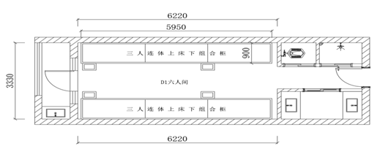  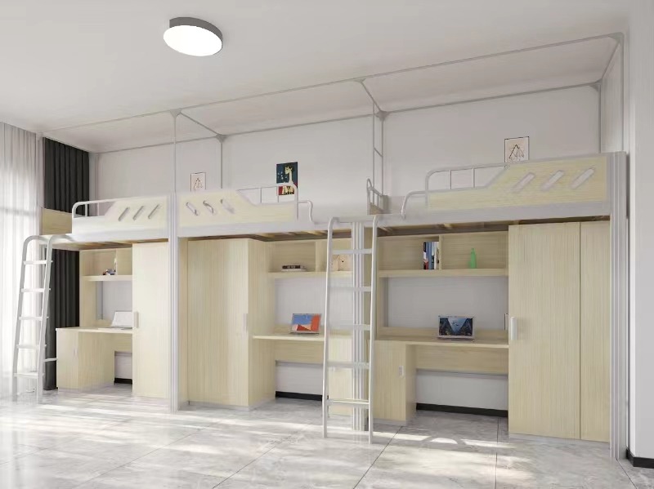 | 1.三人联体上床框架  （1）床立柱：采用周长不小于260mm，不大于360mm，厚度不小于1.2mm闭口钢管。中立柱周长不小于300mm，厚度不小于1.2mm闭口钢管；采用优质冷轧钢板经特制一次成型线轧制而成。  （2）床挺：周长不小于300mm，厚度不小于1.2mm闭口钢管。  （3）前后护栏与立柱连接：前护栏、后护栏床挺与立柱间为内卡扣式连接，卡件厚度≥2mm。床头方向前护栏卡件不少于4个，床尾方向前护栏卡件不少于2个。后护栏卡件不少于3个。  （4）床板加固档：采用≥25×25×1.2mm闭口钢管，数量不少于4根。  （5）床护栏：前护栏高度≥340mm，长度≥1.3m，栏整体框架采用25mm×25mm×1.2mm方管，外观参照参考图片。  （6）床头靠背：采用≥25×25×1.2mm方管；或基材采用E0级中密度纤维板四周整体一次成型PP塑料注塑嵌边,人体工程学弧形靠头设计板材和圆管采用整体一次注塑成型工艺。  （7）蚊帐架：采用不小于φ19×1.0mm圆管制作，采用塑料件连接，不用时可收进床立柱内。  （8）侧梯：侧梯内宽度≥400mm，主管采用不小于30×50×1.2mm扁圆管。踏板宽度≥100mm，2.0mm加固钢制托盘带防滑花纹。  （9）床板：床板采用≥60×15mm厚的杉木板，四面刨光并倒棱，板材间缝≤8mm。床板平铺钉在4根30×40mm的杂木档上。  2.组合桌柜  （1）衣柜主板：衣柜主体板材选用厚度不低于18mmE0三聚氰胺饰面实木颗粒板，背板厚度不低于5mm，板材的切割面采用PVC封边条封边，封边厚度不低于1.5mm；衣柜底部安装金属防潮底框，避免板件与地面直接接触。  （2）写字台台面：写字台台面选用不低于25mmE0三聚氰胺饰面多层板，桌面离地780mm，书架层板采用不低于18mm优质三聚氰胺饰面多层板，桌下组合柜采用不低于18mm的三聚氰胺饰面实木颗粒板，组合桌柜底部安装有的金属防潮底框，避免板件与地面直接接触。  （4）拉手：拉手符合国家标准，与柜体风格保持一致，和谐美观。  （5）五金配件：选用阻尼铰链，导轨宽度不低于45mm的三节静音导轨、壁厚不低于1mm。 | 48组（144个床位）
2 | 二联组合床（上床下桌带柜） | 4100×900×3000mm（含蚊帐架） | 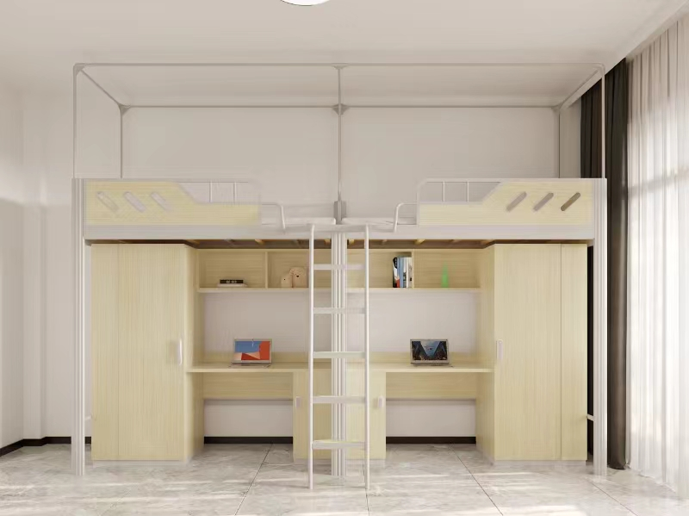  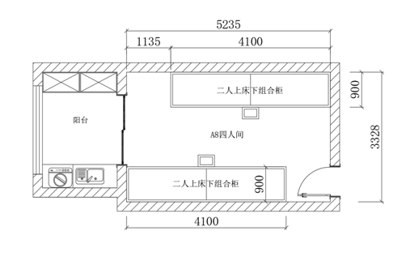  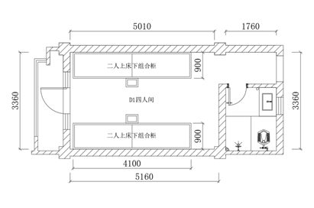 | 1.二人联体上床框架  （1）床立柱：采用周长不小于260mm，不大于360mm，厚度不小于1.2mm闭口钢管。中立柱周长不小于300mm，厚度不小于1.2mm闭口钢管；采用优质冷轧钢板经特制一次成型线轧制而成。  （2）床挺：周长不小于300mm，厚度不小于1.2mm闭口钢管。  （3）前后护栏与立柱连接：前护栏、后护栏床挺与立柱间为内卡扣式连接，卡件厚度≥2mm。床头方向前护栏卡件不少于4个，床尾方向前护栏卡件不少于2个。后护栏卡件不少于3个。  （4）床板加固档：采用≥25×25×1.2mm闭口钢管，数量不少于4根。  （5）床护栏：前护栏高度≥340mm，长度≥1.3m，栏整体框架采用25mm×25mm×1.2mm方管，外观参照参考图片。  （6）床头靠背：采用≥25×25×1.2mm方管；或基材采用E0级中密度纤维板四周整体一次成型PP塑料注塑嵌边,人体工程学弧形靠头设计板材和圆管采用整体一次注塑成型工艺。  （7）蚊帐架：采用不小于φ19×1.0mm圆管制作，采用塑料件连接，不用时可收进床立柱内。  （8）侧梯：侧梯内宽度≥400mm，主管采用不小于30×50×1.2mm扁圆管。踏板宽度≥100mm，2.0mm加固钢制托盘带防滑花纹。  （9）床板：床板采用≥60×15mm厚的杉木板，四面刨光并倒棱，板材间缝≤8mm。床板平铺钉在4根30×40mm的杂木档上。  2.组合桌柜  （1）衣柜主板：衣柜主体板材选用厚度不低于18mmE0三聚氰胺饰面实木颗粒板，背板厚度不低于5mm，板材的切割面采用PVC封边条封边，封边厚度不低于1.5mm；衣柜底部安装金属防潮底框，避免板件与地面直接接触。  （2）写字台台面：写字台台面选用不低于25mmE0三聚氰胺饰面多层板，桌面离地780mm，书架层板采用不低于18mm优质三聚氰胺饰面多层板，桌下组合柜采用不低于18mm的三聚氰胺饰面实木颗粒板，组合桌柜底部安装有的金属防潮底框，避免板件与地面直接接触。  （4）拉手：拉手符合国家标准，与柜体风格保持一致，和谐美观。  （5）五金配件：选用阻尼铰链，导轨宽度不低于45mm的三节静音导轨、壁厚不低于1mm。 | 388组（776个床位）
3 | 四人上下铺 | 4100×900×2050mm | 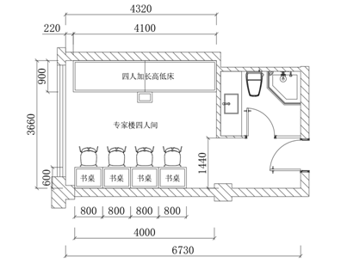  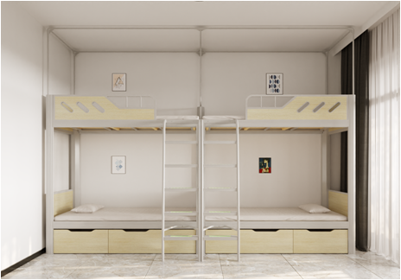 | 1.床立柱：采用周长不小于260mm，不大于360mm，厚度不小于1.2mm闭口钢管。中立柱周长不小于300mm，厚度不小于1.2mm闭口钢管；采用优质冷轧钢板经特制一次成型线轧制而成。  2.床挺：周长不小于300mm，厚度不小于1.2mm闭口钢管。  3.床护栏：床护栏：前护栏高度≥340mm，长度护≥1.3m，栏整体框架采用25mm×25mm×1.2mm方管，外观参照参考图片。  4.床头靠背：采用≥25×25×1.2mm方管；或基材采用E0级中密度纤维板四周整体一次成型PP塑料注塑嵌边,人体工程学弧形靠头设计板材和圆管采用整体一次注塑成型工艺。  5.蚊帐架：采用不小于φ19×1.0mm圆管制作，采用塑料件连接，不用时可收进床立柱内。  6.侧梯：侧梯内宽度≥400mm，主管采用不小于30×50×1.2mm扁圆管。踏板宽度≥100mm，2.0mm加固钢制托盘带防滑花纹。  7.床板：床板采用≥60×15mm厚的杉木板，四面刨光并倒棱，板材间缝≤8mm。床板平铺钉在4根30×40mm的杂木档上。  8.床下柜  （1）基材：E0级三聚氰胺饰面实木多层板颗粒板，经过防虫、防腐等化学处理，各项技术均达到国家标准；板材厚度18mm。  （2）封边：pvc封边，封边厚度不低于1.5mm，封边应严密、平整、不允许有脱胶、表面有胶渍；采用机械热压工艺处理，薄木和其它材料覆面拼贴应严密、平整、不允许有脱胶、鼓泡、裂缝、压痕和划伤。 （3）配件部分：抽屉配三节阻尼导轨，内挖拉手。 | 117组（468个床位）
4 | 四人间衣柜 | 600×600×2000mm | 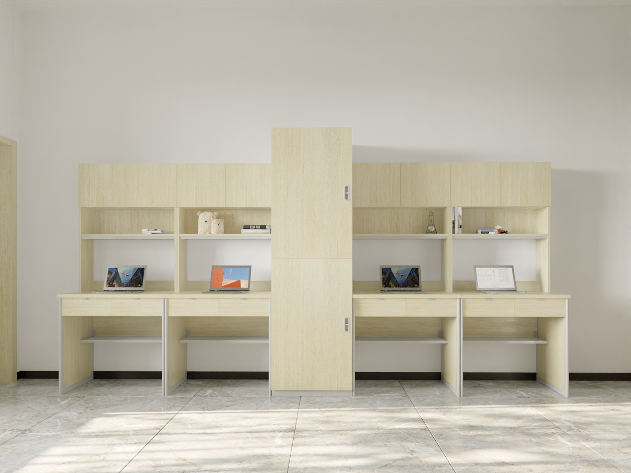  注：40个四人间衣柜与个四人间学习桌（序号5）做成整体（如图），共40组。 | 1.衣柜主板：衣柜主体板材选用厚度不低于18mmE0三聚氰胺饰面实木颗粒板，背板厚度不低于5mm，板材的切割面采用PVC封边条封边，封边厚度不低于1.5mm，底部安装金属防潮底框，避免板件与地面直接接触。  2.拉手：拉手符合国家标准，与柜体风格保持一致，和谐美观。  3.五金配件：选用阻尼铰链，导轨宽度不低于45mm的三节静音导轨、壁厚不低于1mm。  4.衣柜内部分隔成4份。 | 40个
5 | 四人间学习桌 | 3200×700×1800mm | 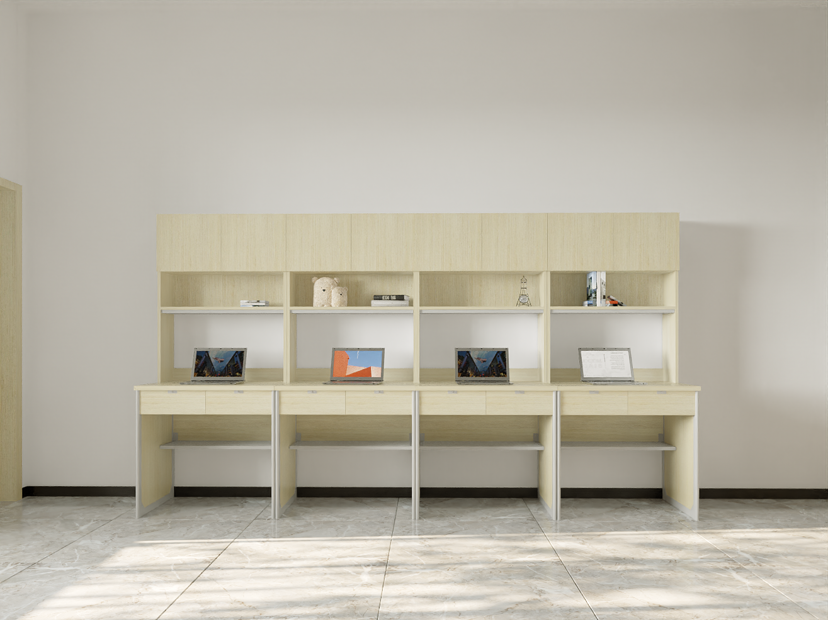 | 1.主板：选用不低于25mmE0三聚氰胺饰面多层板，桌面离地780mm，书架层板采用不低于18mmE0三聚氰胺饰面多层板，避免底部板件与地面直接接触。  2.拉手：拉手符合国家标准，与柜体风格保持一致，和谐美观。  3.五金配件：选用阻尼铰链，导轨宽度不低于45mm的三节静音导轨、壁厚不低于1mm。 | 77张
6 | 四人间边柜 | 2000×400×2000mm | 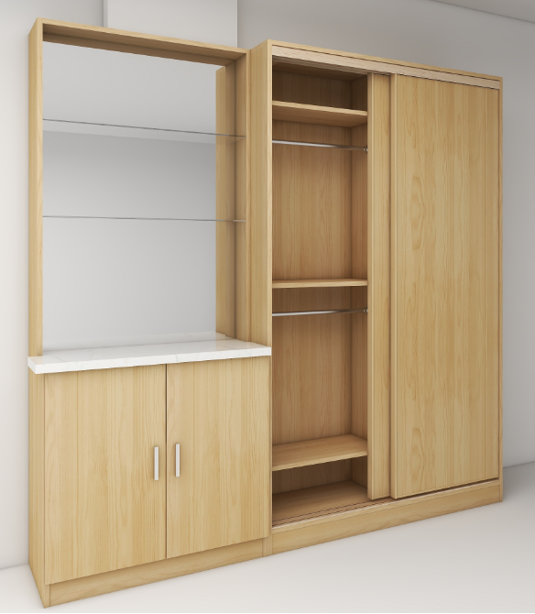 | 1.基材：E0级用实木颗粒板。  2.贴面：采用树脂浸渍纸贴面，防火，并具阻燃、耐磨性强、清洁方便等特点。  3.封边：1.5mm厚PVC封边，质量符合QB/T4463-2013《家具用封边条技术要求》标准，耐开裂性（耐龟裂性）≥1级；耐老化：无开裂。  4、功能特征：台面采用人造大理石台面，背面配制镜面玻璃，衣柜门内层板活动且高度可调。  5、五金件：采用阻尼铰链，表面无锈蚀痕迹、鼓泡、开裂、毛刺、露底。 | 44个
7 | 二人间单人床 | 2000×1000×1000mm | 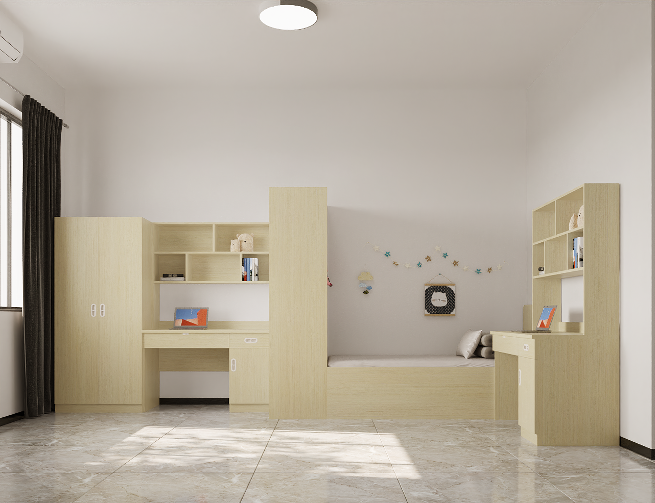  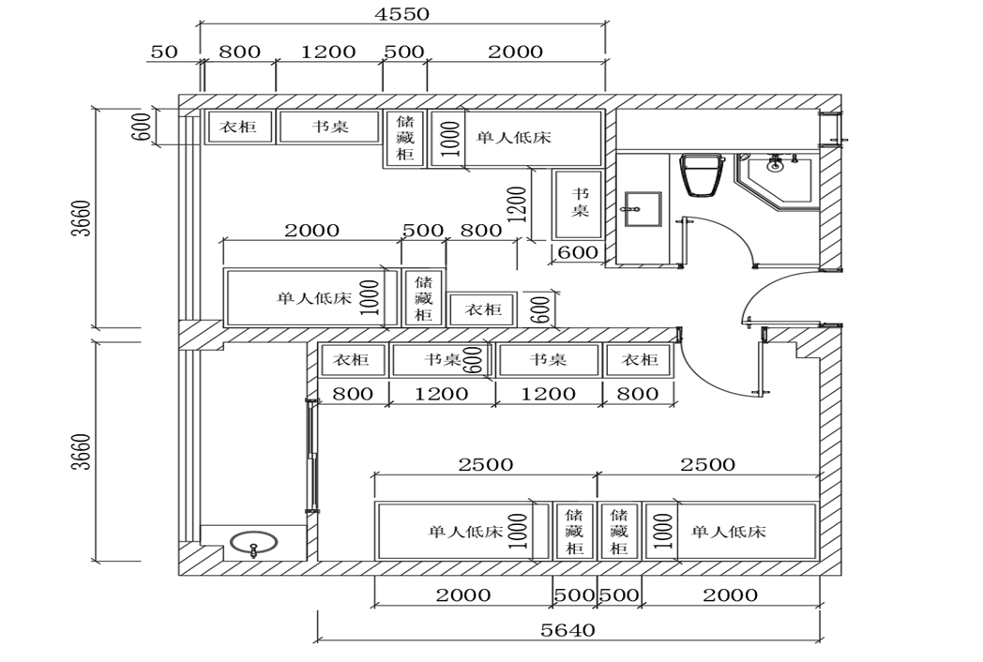 | 1.基材：选用E0级实木颗粒板。  2.面材：选用三聚氰胺环保板，经过防虫防腐处理。  3.封边：采用PVC封边条封边，同色1.5mm厚封边，木材干燥处理至8%含水率，封边严密、平整、无脱胶、表面无胶渍。 4.胶黏剂：采用水基型胶黏剂，符合GB18583-2008室内装修材料胶黏剂中有害物质限量标准要求，其中总挥发有机物含量≤30g/L,游离甲醛未检出。 5.五金配件：表面无锈蚀痕迹、鼓泡、开裂、毛刺、露底。 | 32张
8 | 二人间储藏柜 | 1000×500×2000mm |  | 1.储藏柜主体：板材选用厚度不低于18mmE0三聚氰胺饰面实木颗粒板，背板厚度不低于5mm，板材的切割面采用PVC封边条封边，封边厚度不低于1.5mm，底部安装金属防潮底框，避免板件与地面直接接触。 2.五金配件：表面无锈蚀痕迹、鼓泡、开裂、毛刺、露底。 | 32个
9 | 二人间衣柜 | 800×600×1800mm |  | 1.衣柜主体板材选用厚度不低于18mmE0三聚氰胺饰面实木颗粒板，背板厚度不低于5mm，板材的切割面采用PVC封边条封边，封边厚度不低于1.5mm，底部安装金属防潮底框，避免板件与地面直接接触。 2.五金配件：表面无锈蚀痕迹、鼓泡、开裂、毛刺、露底。 | 32个
10 | 二人间写字桌 | 1200×600×1800mm |  | 1.写字桌台面选用不低于25mmE0优质三聚氰胺饰面多层板，桌面离地780mm，书架层板采用不低于18mmE0优质三聚氰胺饰面多层板，桌下组合柜采用不低于18mm的E0三聚氰胺饰面实木颗粒板，底部安装金属防潮底框，避免板件与地面直接接触。  2.拉手：拉手符合国家标准，与柜体风格保持一致，和谐美观。  3.五金配件：选用阻尼铰链，导轨宽度不低于45mm的三节静音导轨、壁厚不低于1mm。 | 32张
11 | 单联床（上床下桌带柜） | 2050×900×3000mm | 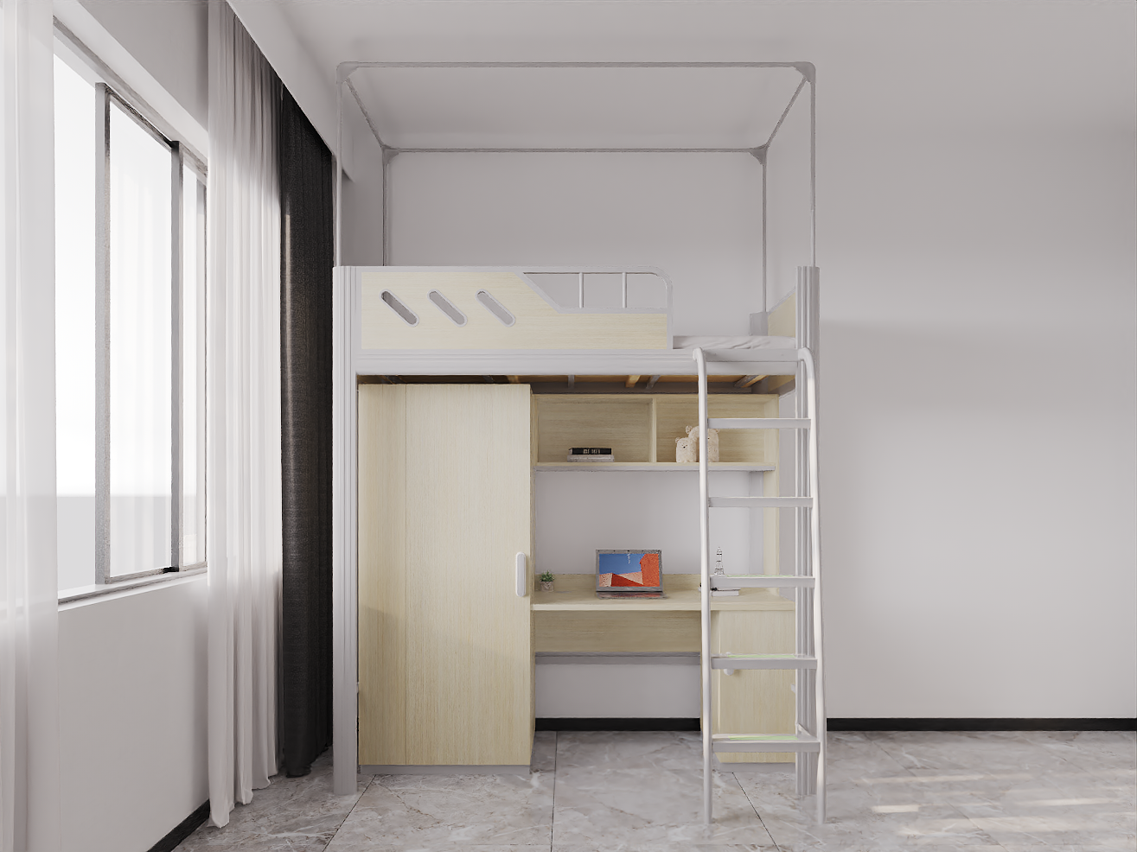 | 1.单人联体上床框架  （1）床立柱：采用周长不小于260mm，不大于360mm，厚度不小于1.2mm闭口钢管。  （2）床挺：周长不小于300mm，厚度不小于1.2mm闭口钢管。  （3）前后护栏与立柱连接：前护栏、后护栏床挺与立柱间为内卡扣式连接，卡件厚度≥2mm。  （4）床板加固档：采用≥25×25×1.2mm闭口钢管，数量不少于4根。  （5）床护栏：前护栏高度≥340mm，长度≥1.3m，栏整体框架采用25mm×25mm×1.2mm方管。  （6）床头靠背：采用≥25×25×1.2mm方管；或基材采用E0级中密度纤维板四周整体一次成型PP塑料注塑嵌边,人体工程学弧形靠头设计板材和圆管采用整体一次注塑成型工艺。  （7）蚊帐架：采用不小于φ19×1.0mm圆管制作，采用塑料件连接，不用时可收进床立柱内。  （8）侧梯：侧梯内宽度≥400mm，主管采用不小于30×50×1.2mm扁圆管。踏板宽度≥100mm，2.0mm加固钢制托盘带防滑花纹。  （9）床板：床板采用≥60×15mm厚的杉木板，四面刨光并倒棱，板材间缝≤8mm。床板平铺钉在4根30×40mm的杂木档上。  2.组合桌柜  （1）衣柜主板：衣柜主体板材选用厚度不低于18mmE0三聚氰胺饰面实木颗粒板，背板厚度不低于5mm，板材的切割面采用PVC封边条封边，封边厚度不低于1.5mm；衣柜底部安装金属防潮底框，避免板件与地面直接接触。  （2）写字台台面：写字台台面选用不低于25mmE0三聚氰胺饰面多层板，桌面离地780mm，书架层板采用不低于18mm优质三聚氰胺饰面多层板，桌下组合柜采用不低于18mm的三聚氰胺饰面实木颗粒板，组合桌柜底部安装有的金属防潮底框，避免板件与地面直接接触。  （4）拉手：拉手符合国家标准，与柜体风格保持一致，和谐美观。  （5）五金配件：选用阻尼铰链，导轨宽度不低于45mm的三节静音导轨、壁厚不低于1mm。 | 176张（176个床位）
12 | 公寓椅 | 常规 | 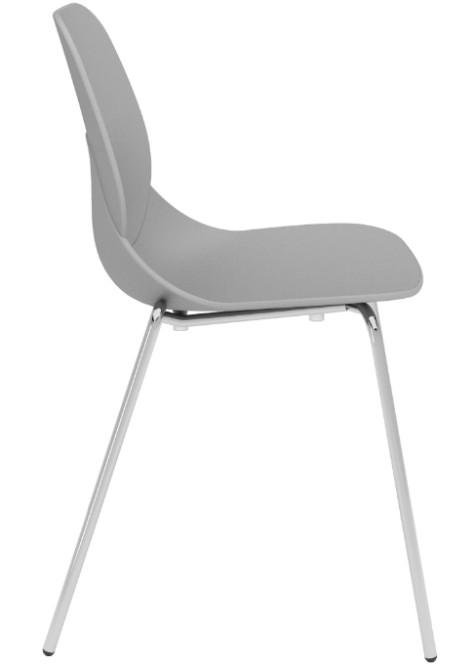 | 1.椅座：采用改性PP材料混入加强纤维，经模具一次注塑成型。靠背符合人体学的曲线设计，背面添加6根或以上加强筋支撑椅背，整体表面做皮纹颗粒工艺处理，防滑美观。  2.椅架：椅架主体采用φ19mm，厚度≥2mm闭口圆管，采用冷弯工艺成型，防锈防腐蚀处理。  3.地脚：4个PP万向耐磨底角，运用管塞方式与钢管锁定。  4.强度和耐久性达到《家具力学性能试验：椅凳类强度和耐久性》(GB/T 10357.3)技术要求。  5.外观：防滑美观，颜色与整体家具风格保持一致。 | 1800张
五、样品要求
1.投标人须递交以下样品：
序号 | 样品名称 | 数量 | 尺寸规格（mm） | 备注
1 | 二联组合床 | 1 | 4100×900×3000mm | 满足技术参数及规格要求
2 | 公寓椅 | 1 | 常规 | 满足技术参数及规格要求
▲2.未提供样品或提供样品种类数量不全的，投标无效。
▲3.样品上不得带有任何与投标单位有关的产品标识，否则按投标无效处理。
4.投标人必须在投标文件截止时间前递交并安装完毕样品。在提交投标文件截止时间后，递交样品的予以拒收，未安装完成的停止安装。样品可以采取自行送至指定地点的方式（样品递交地点：温州市鹿城区会展路1268号温州市民中心A座东侧一楼“样品间”（A3快递收发室旁）。样品名称、项目名称以及投标人名称均不得标注（由采购代理机构统一标注）。
5.采购活动结束后，中标人的样品由采购人封存，其样品的质量将作为验收标准之一；未中标的样品在评审结束后。
五、其他
1.除招标文件中所明确的采购需求外，欢迎其他能满足本项目采购需求且性能相当于或高于所明确采购需求的产品参加投标报价。同时在采购需求偏离表中作出详细对比说明。
2.带“▲且加下划线”的有关技术和商务条款为实质性条款，投标人必须做出实质性响应，否则视为投标无效。带“★”的为重要条款。
3.如技术要求中未特别注明需执行的国家相关标准、行业标准、地方标准或者其他标准、规范，则统一执行最新标准、规范。
4.技术部分中需要提供的证明材料有有效期的必须在有效期内，否则视为未提供。

第六部分 评标原则及方法
根据《中华人民共和国政府采购法》等相关法规特制定以下评标办法。
- 总 则
评标工作遵循公平、公正、科学、择优原则和诚实、信誉、效率的服务原则。本着科学、严谨的态度，认真进行评标。择优选用，推进技术进步，确保工程质量、交货期，节约投资，最大限度的保护当事人权益，严格按照招标文件的商务、技术部分，对投标文件进行综合评定，提出优选方案，编写评标报告。对落标单位，评委会不作任何落标解释。
二.评标组织
评标工作由采购人依法组建的评审小组负责，评标全过程由有关部门指导监督。
三.评标程序
采购人或者采购代理机构对各投标人的投标资格进行审查；然后评审小组对合格投标人进行符合性审查，对审查通过的商务和技术文件进行评审；商务和技术文件评审结束之后对报价文件评审，综合评审结果，提交评审报告。
四.评标办法
本评标办法采用百分制综合评分法，商务和技术70分（商务和技术权值70%），报价30分（价格权值30%）。最大限度地满足招标文件中规定的各项综合评价标准且综合得分最高的投标人，将被推荐为中标候选人。
评分细则
1.商务和技术分的评定
各评委成员按下列评分项目进行评判，每人一张评分计算票，并记名。投标文件各项评分内容由评审小组成员各自评分，如某张票的一个因素项目超过规定的范围，则该张票无效。各评审小组成员对各投标人的各项评分内容评分的合计算术平均值为各投标人商务和技术分得分（小数点后按四舍五入保留2位）。
序号 | 评审因素 | 分值 | 评分细则 | 备注
1 | 政策功能 | 0-2 | 投标产品获得国家确定的认证机构出具的有效期之内的环境标志产品认证证书，每项产品得 0.5 分，最高得 2分。  注：提供证书扫描件及全国认证认可信息公共服务平台的网页查询截图并加盖投标人公章，否则不得分。 | 客观分
2 | 供应商实力 | 0-3 | 投标人有有效的质量管理体系认证证书、环境管理体系认证证书，职业健康安全管理体系认证证书，每提供1个得1分，最多得3分。  注：提供证书扫描件及全国认证认可信息公共服务平台的网页查询截图并加盖投标人公章，否则不得分。 | 客观分
3 | 环保认证 | 0-2 | 1.主要产品（组合床）及其生产厂家具有有效期内的 CQC 中国环保产品认证证书，得 1 分。  2.主要产品（组合床）及生产厂家具有有效期内的 CEC 家具产品环保卫士认证证书，得 1 分。  注：提供证书扫描件及全国认证认可信息公共服务平台的网页查询截图并加盖投标人公章，否则不得分。 | 客观分
4 | 质保期 | 0-3 | 所有产品质保期满足招标文件要求的基础上,每延长一年加1分，最高得3分，延长时间不足一年不计入加分。 | 客观分
5 | 业绩 | 0-3 | 投标人自2021年06月01日以来（以合同签订时间为准）在国内完成的同类案例，每个案例得 1 分，最高得 3 分（同类案例是指与采购标的同品类的产品案例）。  注：每个案例需提供完整的合同和验收报告扫描件并加盖投标人公章，否则不得分。 | 客观分
6 | 技术参数响应程度 | 0-12 | 满足招标文件明确的全部技术条款要求的得满分；采购需求每负偏离（不满足采购需求）一项扣1分，12分扣完为止。 | 客观分
7 | 成品检测报告 | 0-5 | 须提供符合核心技术性能要求的与采购标的同品类（组合床）成品检测报告（自2023年06月01日以来），核心技术指标评分内容如下：  1.力学性能(稳定性全项、符合采购需求的强度及耐久性全  项），符合得 1.5 分,不符合不得分；  2.产品涉及的表面理化性能（如：漆膜、金属件、封边条表面胶合强度等），符合得 0.5 分，不符合不得分；  3.甲醛释放量按对应的国家标准执行评分（选取两项中的其中一项）：  （1）试验方法 GB/T 17657 中规定的 1m³气候箱法进行，甲醛 释放量≤0.05mg/m³ 得 1.5 分,0.05（不含）～0.124mg/m³ 得 1 分；  （2）试验方法 GB/T 17657 中规定的 24h 干燥法进行，甲醛 释放量≤0.5mg/L 得 1.5 分,0.5（不含）～1.5mg/L 得 1 分。  4.除第 3 项所涉及的甲醛释放量以外的安全性能和有害物质限量，符合得1.5 分，不符合不得分。  注：出具的检测报告必须由具备家具成品及其原辅材料检  测能力且具有CMA资质的第三方检测机构提供。 | 客观分
8 | 主要原材料检测报告 | 0-3 | 须提供符合国家标准或行业标准要求的主要原材料 （如实木颗粒板、封边条、铰链、导轨、胶黏剂等）的检测报告（自2023年06月01日以来） 。每提供一个种类的原材料检测报告，得1分，最高得3分。  备注：出具的检测报告必须由具备家具成品及其原辅材料检测能力且具有CMA资质的第三方检测机构提供。 | 客观分
9 | 生产设备情况 | 0-3 | 须提供生产厂家的核心专业生产设备购置发票复印件 ，每项设备得0.5分，最高得3分。  设备如下：开料锯机、切割设备、排钻床、弯管机、焊接设备、封边机、涂装设备、加工中心等。 | 客观分
10 | 技术团队 | 0-2 | 技术团队履历及能力说明，提供项目负责人、专业技术人员与本项目有关的能力证明以及和投标人之间的关系证明，包括但不限于职称证明、社保证明等材料。根据与采购需求的满足程度，由评审小组判定评分。 （评分范围：2，1.5，1，0.5，0） | 主观分
11 | 项目施工组织计划等 | 0-3 | 1.项目实施规划方案，提出合理的项目整体实施方案，能按照项目分解节点，并可跟踪实施。根据供应商提供的方案与采购需求的满足程度，由评审小组判定评分。 （评分范围：3，2，1，0.5，0） | 主观分
 |  | 0-3 | 2.生产实施方案及品质管理管控方案，包括但不限于产品技术特点说明、生产工艺流程、产品质量保证措施等。根据供应商提供的方案与采购需求的满足程度，由评审小组判定评分。（评分范围：3，2，1，0.5，0） | 主观分
 |  | 0-3 | 3.安装服务实施方案，安装方案的制定，根据货物交付时间节点，落实送货安装时间和人员安排，确保按期交付使用。投标人提供的方案能否满足采购需求，由评审小组判定评分。（评分范围：3，2，1，0.5，0） | 主观分
 |  | 0-3 | 4.项目验收方案，包括但不限于验收标准、验收大纲、验收流程、最终验收方案等。投标人提供的方案能否满足采购需求，由评审小组判定评分。（评分范围：3，2，1，0.5，0） | 主观分
12 | 售后服务 | 0-3 | 1.供应商承诺的售后响应时间及售后服务承诺、售后服务人员及工具配备情况的科学性、合理性、可行性，评审小组判定评分。（评分范围：3，2，1，0.5，0） | 主观分
 |  | 0-2 | 2.提供详细完整的“三包”措施及售后服务措施和方案（包括服务措施、产品质量保证、回访、技术培训等）。根据供应商提供的方案能否满足采购需求，由评审小组判定评分。（评分范围：2，1.5，1，0.5，0） | 主观分
12 | 投标实物样品：二联组合床 | 0-3 | 1.采购人有明确要求的产品尺寸、材料厚度与技术参数的符合程度。每偏离一个参数指标扣0.5分，3分扣完为止。 | 客观分
 |  | 0-3 | 2.材料要求：样品所选用实木颗粒板、钢材、封边条等原辅材料以及拉手、铰链、轨道等配件与采购需求符合程度。  每偏离一个参数指标扣0.5分，3分扣完为止。 | 客观分
 |  | 0-4 | 3.制作工艺：包括各配件结合处紧密程度，安装、扎实程度，贴面严密、平整程度，封边表面光滑、无缺损，涂层无漏喷、脱色等。（评分范围：4，3，2，1，0） | 主观分
 |  | 0-2 | 4.样品外观、整体效果。（评分范围：2，1.5，1，0.5，0） | 主观分
 | 投标实物样品：公寓椅 | 0-1 | 1.样品与技术参数的符合程度（含材质、尺寸、功能）。  （评分范围：1，0.8，0.6，0.4，0） | 主观分
 |  | 0-1 | 2.制作工艺。（评分范围：1，0.8，0.6，0.4，0） | 主观分
 |  | 0-1 | 3.样品的外观、款式、整体效果。（评分范围：1，0.8，0.6，0.4，0） | 主观分
2.报价评分（30分）：
2.1资格及符合性审查通过的有效投标人进入商务报价评分。
报价评分采用低价优先法计算，即满足招标文件要求且评审价格最低的为评标基准价，其价格分为满分。其他投标人的报价分按照下列公式计算：
报价分=（评标基准价/评审价格）×30。
注：以上四舍五入后保留小数2位
投标如缺少须提供的一种功能或配置或服务，该价格将在其投标价的基础上加上其他投标人相应分项价格的最高价。如若中标，该缺漏项费用将由中标人自行承担，投标报价不做调整。
2.2投标人的综合评分为“商务和技术分”和“报价分”的总计。

